Учреждение образования «Гродненский государственный политехнический колледж»

**ОТЧЕТ  
ПО УЧЕБНОЙ ПРАКТИКЕ ПО РАЗРАБОТКЕ И СОПРОВОЖДЕНИЮ ПРОГРАММНОГО ОБЕСПЕЧЕНИЯ**

|  |  |  |  |  |
| --- | --- | --- | --- | --- |
| Учащейся | 3 | | курса, группы | ПЗТ-39 |
| специальности | | 2-40 01 01 «Программное обеспечение информационных технологий | | | |
|  | |

Тема проекта: ____Разработка ЭСО «Figmair»____________________________________

|  |  |  |  |
| --- | --- | --- | --- |
| Выполнила |  |  | В.И. Алексейчук |
|  | (подпись) |  | (инициалы, фамилия) |
| Руководитель проекта |  |  | В.В. Хомич |
|  | (подпись) |  | (инициалы, фамилия) |
|  | М.П. | |  |

2023

**содержание**

|  |  |
| --- | --- |
| Введение………………………………………………………………………….. | 4 |
| 1 Анализ задачи………………………………………………………………….. | 5 |
| * 1. Постановка задачи………………………………………….………….......... | 5 |
| 1.1.1 Организационно-экономическая сущность задачи………………….…...  1.1.2 Функциональные требования ………………….………….........................  1.1.3 Описание процессов с входной, выходной и условно-постоянной информацией……………………………………………………………………..  1.2 Диаграмма вариантов использования……………………………………… | 5  5  6  7 |
| 1.3 Модель данных………………………………………………………………. | 7 |
| 1.4 Разработка плана над проектом……………………………………………..  2 Проектирование задачи……………………………………………………….. | 9  9 |
| 2.1 Выбор стратегии разработки и модели жизненного цикла……………….. | 9 |
| 2.2 Инструменты разработки…….………………………………………........... | 11 |
| 2.3 Разработка UML-диаграмм ………………………………………………… | 12 |
| 2.3.1 Диаграмма последовательности…………………………………………..  2.3.2 Диаграмма классов ………………………………………………………..  2.3.3 Структура главного меню…………………………………………………  2.4 Разработка пользовательского интерфейса………………………………...  3 Реализация………………………………………………………………........... | 12  13  13  13  16 |
| 3.1 Руководство программиста………………………………………………..... | 16 |
| 3.1.1 Создание сайта……………..……………………………………………… | 16 |
| 3.1.2 Настройка функциональности и дизайна………………………………... | 16 |
| 3.1.3 Редактирование страниц………………………………………………….. | 16 |
| 4 Тестирование……………………………………………………………........... | 26 |
| 5 Руководство пользователя…………………………………………………….. | 29 |
| 5.1 Общие сведенья о программном продукте………………………………… | 29 |
| 5.2 Выполнение программы…………………………………………………….. | 29 |
| 5.2.2 Инструкции по работе с программой…………………………………….. | 29 |
| Заключение………….…………………………………………………………… | 37 |
| Список использованных источников …………………………………….......... | 38 |
| Приложение А Диаграмма вариантов использования ……………………….. | 39 |
| Приложение Б Диаграмма последовательности………………………………. | 41 |
| Приложение В Диаграмма классов…………………………………………….. | 43 |
| Приложение Д Структура главного меню……………………………………... |  |
| Приложение Е Прототип……………………………………………………... |  |
| Листинг программы……………………………………………………………... |  |
|  |  |

**Введение**

На учебную практику по разработке и сопровождению была поставлена задача разработка интернет-ресурса по белорусской мифологии.

Цель учебной практики заключается в разработке программного продукта, который позволит быстро найти нужную информацию.

Создаваемое приложение будет рассчитано для желающих ознакомиться с белорусской мифологией.

Далее приведем краткое описание разделов пояснительной записки.

Первый раздел носит название «Анализ задачи». В нем вы сможете ознакомиться с постановкой задачи, которая включает в себя: исследование предметной области поставленной задачи, определение ее организационно-экономической сущности. Также в этом разделе вы сможете узнать о том, как данная задача решается в настоящее время. Все входные и выходные данные тоже будут описаны в первом разделе. В подразделе «Выбор стратегии разработки и модели жизненного цикла» будет определение стратегии разработки и модели жизненного цикла. Выбор осуществляется посредством составления таблиц. В подразделе «Инструменты разработки» будет рассмотрена среда, в которой создается данный курсовой проект. Здесь также будут установлены минимальные и оптимальные требования к аппаратным характеристикам, обеспечивающим правильное функционирование поставленной задачей.

В разделе «Проектирование задачи» будут рассмотрены основные аспекты разработки программного продукта. Здесь можно будет узнать об организации данных в контексте среды разработки. В данном разделе будет четко описан пользовательский интерфейс, составлены алгоритмы процесса обработки информации, описана разработка системы справочной информации.

«Реализация задачи» – это третий раздел пояснительной записки, в котором описываются все элементы и объекты, которые будут использованы при реализации данного приложения. В этом разделе будут четко описаны функции пользователя и их структура. Здесь можно будет найти таблицу, в которой будет представлена полная аннотация файлов, используемых в данном проекте.

Четвертый раздел – «Тестирование». В нем будет описано полное и функциональное тестирование данной программы, т.е. будет оттестирован каждый пункт меню, каждая операция, которая выполняется приложением. Будут смоделированы все возможные действия пользователя при работе с программой, начиная от запуска до выхода.

«Заключение» будет содержать краткую формулировку задачи, результаты проделанной работы, описание использованных методов и средств, описание степени автоматизации процессов на различных этапах разработки.

В «Литературе» будет приведен список используемых при разработке источников.

**Постановка задачи**

**1 Анализ задачи**

* 1. **Постановка задачи**
     1. **Организационно-экономическая сущность задачи**

Наименование ПО: Белорусская мифология.

Наименование задачи: Разработка информационного интернет-ресурса «Белорусская мифология».

Цель учебной практики заключается в разработке разработке сайта «Белорусская мифология», который позволит быстро найти нужную информацию о белорусских мифических существах.

Назначение: Данный веб-ресурс будет предназначен для тех, кто желает изучить белорусскую мифологию.

Периодичность использования: во время выполнения заданий курса, при желании ознакомиться с белорусской мифологией.

Источники и способы получения данных: статьи, связанные с данной темой.

Обзор существующих аналогичных ПП: Проанализированы следующие аналогичные продукты в этой сфере:

1)nixonblr.github  [(https://nixonblr.github.io/lob/index.html)](%20(https://nixonblr.github.io/lob/index.html)))

На данном сайте нет лишней информации, всё удобно расположено и интуитивно понятно. Не сложный интерфейс в приятных оттенках.

**1.1.2 Функциональные требования**

Описание перечня функций и задач, которые должен выполнять

будущий ПП:

**Гость:**

1.авторизация/авторизация

**Пользователь:**

1.Просмотр мифов

2.Поиск по сайту

3.Прохождение тестов

4. Отправка запросов на добавление мифов

**Админ:**

1.Добавление и удаление тестов

2.Добавление и удаление мифов

3.Доступ к базе данных

4.Просмотр ID мифов и тестов

5.Просмотр запросов на добавление мифов

6. Настройка контента сайта(удалить/добавить/редактировать информацию)

**1.1.3 Описание процессов с входной, выходной и условно-постоянной** **информацией**

Вся информация, которой оперирует пользователь в процессе решения задачи подразделяется на:

­­­­­­–входную­­­­­­­­­;

–выходную;

–условно-постоянную;

Входной информацией выступают заявки на добавление мифов, Добавление мифов и тестов. Выходная-результаты тестов добавленные мифа и тесты, Условно-постоянной являются данные сайта, БД.

**1.1.4 Нефункциональные требования**

Требования к применению: позволяет найти и прочитать информацию о мифах, пройти тесты и отправить запрос на добавление мифа .

Требования к реализации: для реализации используется конструктор Tilda, база данных Airtable и визуальная платформа Make для переноса данных с сайта в БД, Collabza для создания интеграций с БД.

Требования к надёжности: система может быть недоступна не болеечем 24 часа в год. У администратора сайта должна быть возможностьвыгрузить и загрузить копию сайта.

Требования к интерфейсу: Приятный и не сложный интерфейс, интуитивно понятные иконки, виджеты. При разработке сайта должны быть использованы преимущественного берюзово-белые оттенки. Отсутствие рекламы и лишней информации. Текст читабелен. Объекты не должны перекрывать друг друга.

Страницы должны быть адаптивны под разные устройства и разрешения экрана, для более удобного использования данного web-ресурса.

**1.2 Диаграмма вариантов использования**

Проектирование является важным этапом при создании программы, но начинающие разработчики часто его пренебрегают. Вместо того чтобы иметь четкий план действий, они пытаются удержать всю информацию в голове или записывают ее на листе бумаги. Это может привести к задержкам в разработке проекта.

Обычно разработчики используют графическое представление системы при проектировании, так как это более понятно для людей. Вместо написания длинных текстов о каждой возможности программы, они строят различные диаграммы для описания своих систем. Это помогает им не забывать, что нужно реализовать в программе, и быстрее вводит их в курс дела. На диаграмме вариантов использования изображаются:

– актеры — группы лиц или систем, взаимодействующих с нашей системой;

– варианты использования (прецеденты) — сервисы, которые наша система предоставляет акте рам;

– комментарии;

– отношения между элементами диаграммы.

С диаграммой вариантов использования информационного интернет ресурса «Белорусские мифы» можно ознакомиться в Приложении А.

**1.3 Модель данных**

Модель данных — это абстрактное, самодостаточное, логическое определение объектов, операторов и прочих элементов, в совокупности составляющих абстрактную машину доступа к данным, с которой взаимодействует пользователь. Эти объекты позволяют моделировать структуру данных, а операторы — поведение данных.

Модели данных служат для проектирования структуры постоянных хранилищ данных, используемых системой.

Модели данных могут создаваться на уровне предприятия, отдела или отдельного приложения. Модели данных на уровне предприятия или отдела могут использоваться для предоставления стандартных определений для ключевых бизнес-сущностей (таких как клиент и сотрудник), которые будут применяться всеми приложениями всего бизнес-процесса или его части.

С моделью данных созданную для информационного интернет ресурса «Белорусские мифы» можно ознакомиться в Приложение Г.

# **1.4 Разработка плана работы над проектом**

Для разработки плана над проектом был использовано приложение Exсel.

Данное программное обеспечение позволяет составлять, редактировать и стилизовать таблицы и анализировать объём работ.

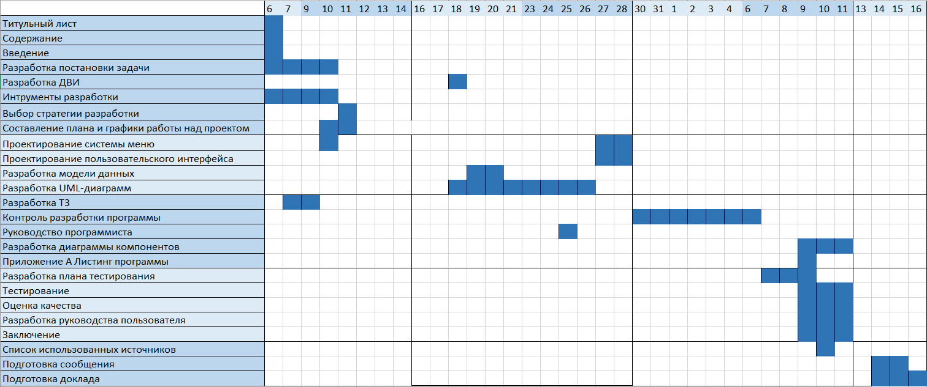В данном случае Exсel позволил нам быстро составить план разработки проекта, с возможностью отмечать степень его готовности. Таким образом это должно увеличить скорость разработки. План разработки составленный в Exсel представлен в Приложение Е.

Рисунок 1 – Диаграмма Ганта

**2 Проектирование**

**2.1 Выбор стратегии разработки и модели жизненного цикла**

Для разработки веб-ресурса следует выбрать стратегию разработки и модель жизненного цикла. Делаем выбор посредством составления таблиц:

Таблица 1 – Выбор модели жизненного цикла на основе характеристик требований

|  |  |  |  |  |  |  |
| --- | --- | --- | --- | --- | --- | --- |
| Критерии категории требований | Каскадная | V-образная | RAD | Инкрементная | Быстрого прототипирования | Эволюционная |
| 1 Являются ли требования к проекту легко определимыми и реализуемыми? | **Да** | **Да** | **Да** | Нет | Нет | Нет |
| 2 Могут ли требования быть сформулированы в начале ЖЦ? | Да | Да | Да | Да | **Нет** | **Нет** |
| 3 Часто ли будут изменяться требования на протяжении ЖЦ? | **Нет** | **Нет** | **Нет** | **Нет** | Да | Да |
| 4 Нужно ли демонстрировать требования с целью их определения? | Нет | Нет | **Да** | Нет | **Да** | **Да** |
| 5 Требуется ли проверка концепции программного средства или системы? | **Нет** | **Нет** | Да | **Нет** | Да | Да |
| 6 Будут ли требования изменяться или уточняться с ростом сложности системы (программного средства) в ЖЦ? | Нет | Нет | Нет | **Да** | **Да** | **Да** |
| 7 Нужно ли реализовать основные требования на ранних этапах разработки? | Нет | Нет | **Да** | **Да** | **Да** | **Да** |

**Вычисления:** 3 за каскадную, 3 за V-образную, 4 за RAD, 4 за инкрементную, 4 за быстрого прототипирования и 4 за эволюционную.

**Итог:** на основе результатов заполнения табл. 3 подходящей является инкрементная,RAD, Эволюционная модели и модель быстрого прототипирования.

Таблица 2 – Выбор модели жизненного цикла на основе характеристик требований

|  |  |  |  |  |  |  |
| --- | --- | --- | --- | --- | --- | --- |
| Критерии категории команды разработчиков  проекта | Каскадная | V-образная | RAD | Инкрементная | Быстрого прототипирования | Эволюционная |
| 1 Являются ли проблемы предметной области проекта новыми для большинства разработчиков? | **Нет** | **Нет** | **Нет** | **Нет** | Да | Да |
| 2 Являются ли инструментальные средства, используемые в проекте, новыми для большинства разработчиков? | Да | Да | **Нет** | **Нет** | **Нет** | Да |
| 3 Изменяются ли роли участников проекта на протяжении ЖЦ? | Нет | Нет | Нет | **Да** | **Да** | **Да** |
| 4 Является ли структура процесса разработки более значимой для разработчиков, чем гибкость? | **Да** | **Да** | Нет | **Да** | Нет | Нет |
| 5 Важна ли легкость распределения человеческих ресурсов проекта? | Да | Да | Да | Да | **Нет** | **Нет** |
| 6 Приемлет ли команда разработчиков оценки, проверки, стадии разработки? | **Да** | **Да** | Нет | **Да** | **Да** | **Да** |

**Вычисления:** 3 за каскадную, 3 за V-образную, 2 за RAD, 5 за инкрементную, 4 за быстрого прототипирования и 3 за эволюционную.

**Итог:** на основе результатов заполнения табл. 4 подходящими являются инкрементная модель и модель быстрого прототепирования

Таблица 3 **–** Выбор модели жизненного цикла на основе характеристик коллектива пользователей

|  |  |  |  |  |  |  |
| --- | --- | --- | --- | --- | --- | --- |
| Критерии категории коллектива пользователей | Каскадная | V-образная | RAD | Инкрементная | Быстрого прототипирования | Эволюционная |
| 1 Будет ли присутствие пользователей ограничено в ЖЦ разработки? | Да | Да | Нет | **Да** | Нет | **Да** |
| 2 Будут ли пользователи оценивать текущее состояние программного продукта (системы) в процессе разработки? | **Нет** | **Нет** | **Нет** | Да | Да | Да |
| 3 Будут ли пользователи вовлечены во все фазы ЖЦ разработки? | **Нет** | **Нет** | Да | **Нет** | Да | **Нет** |
| 4 Будет ли заказчик отслеживать ход выполнения проекта? | Нет | Нет | Нет | Нет | **Да** | **Да** |

**Вычисления**: 3 за каскадную, 3 за V-образную, 2 за RAD, 2 за инкрементную, 1 за быстрого прототипирования и 1 за эволюционную.

**Итог**: на основе результатов заполнения табл. 5 подходящей являются каскадная и V-образная модели.

Таблица 4 – Выбор модели жизненного цикла на основе характеристик типа проектов и рисков.

|  |  |  |  |  |  |  |
| --- | --- | --- | --- | --- | --- | --- |
| Критерии категории типов проекта и рисков | Каскадная | V-образная | RAD | Инкрементная | Быстрого прототипирования | Эволюционная |
| 1 Разрабатывается ли в проекте продукт нового для организации направления? | Нет | Нет | Нет | **Да** | **Да** | **Да** |
| 2 Будет ли проект являться расширением существующей систем? | Да | Да | Да | Да | **Нет** | **Нет** |
| 3 Будет ли проект крупно- или среднемасштабным? | Нет | Нет | Нет | **Да** | **Да** | **Да** |

|  |  |  |  |  |  |  |
| --- | --- | --- | --- | --- | --- | --- |
| Продолжение таблицы 4 | | | | | | |
| 4 Ожидается ли длительная эксплуатация продукта? | Да | Да | **Нет** | Да | **Нет** | Да |
| 5 Необходим ли высокий уровень надежности продукта проекта? | **Нет** | Да | **Нет** | Да | **Нет** | Да |
| 6 Предполагается ли эволюция продукта проекта в течение ЖЦ? | Нет | Нет | Нет | **Да** | **Да** | **Да** |
| 7 Велика ли вероятность изменения системы (продукта) на этапе сопровождения? | **Нет** | **Нет** | **Нет** | Да | Да | Да |
| 8 Является ли график сжатым? | Нет | Нет | **Да** | **Да** | **Да** | **Да** |
| 9 Предполагается ли повторное использование компонентов? | Нет | Нет | **Да** | **Да** | **Да** | **Да** |
| 10 Являются ли достаточными ресурсы (время, деньги, инструменты, персонал)? | Нет | Нет | Нет | Нет | **Да** | **Да** |

**Вычисления:** 2 за каскадную, 1 за V-образную, 4 за RAD, 5 за инкрементную, 9 за быстрого прототипирования и 7 за эволюционную.

**Итог:** на основе результатов заполнения табл. 6 подходящей является модель быстрого прототипирования.

**Общий итог:** в итоге заполнения таблиц – наиболее подходящей является модель быстрого прототипирования.

**2.2 Инструменты разработки**

Для разработки данного web-ресурса будет выбран конструктор сайтов Tilda, который является наиболее актуальным и рейтинговым конструктором сайтов для данного вида программного продукта.

При работе с конструктором сайтов Tilda будут использованы:

Airtable-это low-code платформа, позволяющая создавать настраиваемые базы данных и приложения для различных задач без необходимости знать языки программирования.

Программный продукт предназначен для быстрого создания приложений за счёт использования готовых функциональных блоков и удобных инструментов управления данными. Ключевое значение в программном приложении занимают инструменты работы с данными и таблицами. Возможности Airtable позволяют пользователям быстро создавать приложения для работы с различными типами данных, такими как проекты, клиенты, заказы, документация и иными.

Make - это визуальная платформа, доступная каждому и позволяющая проектировать, создавать и автоматизировать все без навыков программирования: от задач и рабочих процессов до приложений и систем.

Collabza -  это сервис для интеграции Tilda и Airtable. С помощью Collabza  можноподтягивать данные из Airtable или Google Sheets на страницу Tilda, и предоставлена возможность работать с динамическими данными, создавая функциональные сервисы.

Figma - онлайн-редактор, в котором удобно проектировать интерфейсы, создавать макеты сайтов, мобильных приложений, презентации, иллюстрации, логотипы и анимацию. В основном инструментом пользуются дизайнеры, но продакт-менеджерам и разработчикам тоже полезно разбираться в программе.

Drawio – онлайн-редактор диаграмм, блок-схем, позволящий быстро и удобно создавать схемы, предоставляет множество компонентов для их создания.

Exel - это программа для компьютера, в которой проводят расчеты, составляют таблицы и диаграммы, вычисляют функции. В данном проекте использовали для создания диаграммы Ганта.

* Microsoft Word — текстовый процессор, предназначенный для создания, просмотра, редактирования и форматирования текстов статей, деловых бумаг, а также иных документов, с локальным применением простейших форм таблично-матричных алгоритмов.

**2.3 Разработка UML-диаграмм**

**2.3.1 Диаграмма последовательности**

Диаграмма последовательности UML-такая диаграмма, на которой показаны взаимодействия объектов, упорядоченные по времени их проявления.Основные элементы диаграммы последовательности это: обозначения объектов (прямоугольники), вертикальные линии, отображающие течение времени при деятельности объекта и стрелки, показывающие выполнение объектами.

При разработке программного продукта была поставлена задача разработать диграмму последовательности, которая показывает порядок выполнения теста. С данной диаграммой можно ознакомиться в Приложение Б.

**2.3.2 Диаграмма классов**

Диаграмма классов — структурная диаграмма языка моделирования UML, демонстрирующая общую структуру иерархии классов системы, их коопераций, атрибутов (полей), методов, интерфейсов и взаимосвязей (отношений) между ними. Широко применяется не только для документирования и визуализации, но также для конструирования посредством прямого или обратного проектирования. С данной диаграммой можно ознакомиться в Приложении В.

**2.3.3 Структура главного меню**

Структурное (системное) проектирование – это метод определения подсистем, компонентов и способов их соединения, задающий ограничения, при которых система должна функционировать, выбирающий наиболее эффективное сочетание людей, машин и программного обеспечения для реализации системы.

Структура главного меню представляет собой структуру меню программного продукта. Ознакомиться с ней можно в приложении Д.

**2.4 Разработка пользовательского интерфейса**

Важным элементом проектирования данного программного продукта является описание внешнего интерфейса разрабатываемого web-ресурса.

Для разработки визуального дизайн использовались сдержанные, мягкие цвета для удобства использования программного продукта.

Для организации эффективной работы пользователя нужно создать целостный программный продукт данной предметной области, в котором все компоненты будут сгруппированы по функциональному назначению. При этом необходимо обеспечить удобный графический интерфейс пользователя.

Web-ресурс должен позволить пользователю решать задачи, затрачивая значительно меньше усилий, чем при работе с разрозненными объектами.

Прототип – это наглядная модель пользовательского интерфейса. В сущности, это «черновик» созданный на основе представления разработчика о потребностях пользова теля. Итоговое отображение программы может отличаться от прототипа. С прототипом главной страницы вы можете ознакомиться в Приложение Е.

**3 Реализация**

**3.1 Руководство программиста**

Данный программный продукт был разработан с помощью онлайн-конструктора сайтов Tilda, а также «Collabza» – предназначена для связывания сайта с базами данных и «Airtable» – создает базу данных для сайта. Данный конструктор предлагает большой выбор в способах создания сайта, например, создать сайт в редакторе с помощью шаблонов, создать сайт самим в ручную, выбирая стилистику и виджеты, которые будут расположены на сайте.

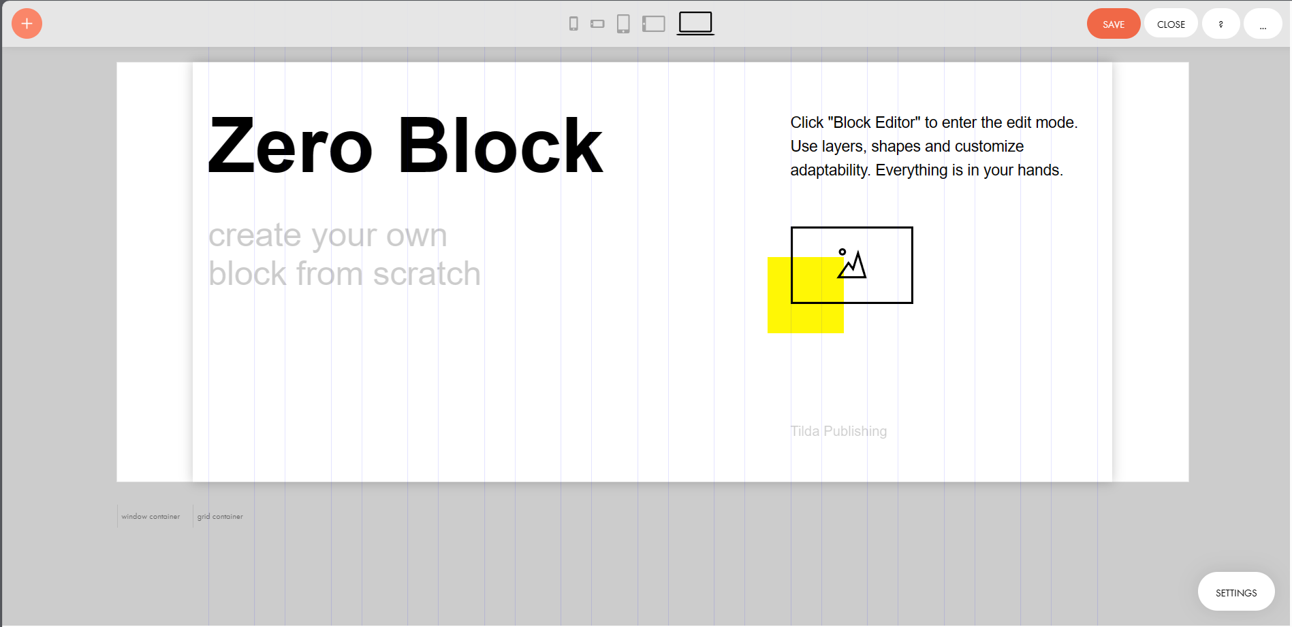

Рисунок 2 – Zero-блок

3.1.1 Создание сайта

**3.1.1 Создание сайта**

Для того, чтобы создать свой web-ресурс в Tilda необходимо сначала зарегистрироваться. Данные для входа на сайт администратора:

Email:samocvet@internet.ru

Пароль: ozeroozero1122

После регистрации нужно нажать кнопку «Создать сайт». Tilda предложит шаблоны страниц, для сайта «Белорусские легенды» шаблон не брали: создавали пустую страницу. Появится возможность выбрать блоки для страницы. Для создания данного сайта первым был выбран Zero-блок.

**3.1.2 Настройка функциональности и дизайна**

Все элементы, которые есть на экране, можно изменить, переместить или удалить. При наведении курсора на блоки, находящиеся на страницах web-ресурса, появляется возможность отредактировать их. Почти все элементы можно переписать, изменить шрифт теста, размер, форматирование, цвет и другие параметры.

Tilda предлагает множество блоков для создания сайта, которые можно отредактировать, добавить новые эл-ты и удалить их, изменить фон, поля для ввода и т.д.

В Zero-блоке больше всего настроек – это чистое поле для создания своего блока.

Меню состоит из 8-ми пунктов:

– Мои сайты – ранее созданные сайты

– Далее идёт два пункта меню с названием сайта, который редактируется в данный момент. Там можно просмотреть страницы сайта и зайти в настройки, опубликовать страницы.

– Предпросмотр – позволяет посмотреть страницу перед публикацией

– Опубликовать ­­– публикует страницу и в появившемся окне даёт ссылку на ней

– Настройки – настройки страницы, где можно изменить название, удалить, экспортировать, добавить описание или изменить адрес

– Помощь – справочный центр Tilda

– Ещё – содержит 9 пунктов(настройка сайта, настройка страницы, шрифты, мои сайты, профиль, тарифы и оплата, помощь, блоки на странице, выйти)

**3.1.3 Редактирование страниц**

При наведении мыши на блок, появляется меню редактирования:

– Настройки – позволяют настроить отступы, цвет фона блока, диапазон видимости на устройствах, посмотреть id блока и создать класс. В других блоках эти настройки могут отличаться, в зависимости от его назначения.

– Редактировать блок (в других блоках вместо этого пункта Контент) – позволяет добавить эл-ты на блок и редактировать их

– Дублировать – дублирует блок

–Удалить – удаляет блок

– Спрятать/показать – скрывает блок с сайта

– Вырезать, копировать, вставить, выделить блок

– Переместить вверх – перемещает блок выше предыдущего

– Переместить вниз – перемещает блок ниже следующего

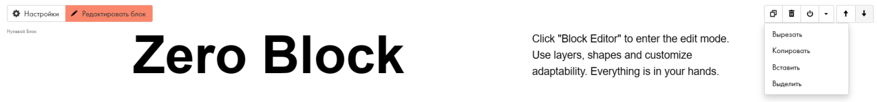

Рисунок 3 – Меню редактирования Zero-блока

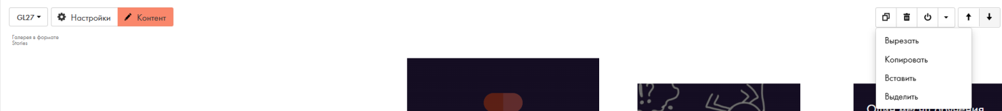

Рисунок 4 – Меню редактирования всех блоков

Переходим к настройке хедера и подвала сайта.

Heider сайта будет содержать логотип-кнопку, при нажатии на которую можно вернуться на главную страницу зарегистрированного пользователя. Heider располагается на всех страницах.

Меню горизонтальное и содержать в себе следующие пункты:

– Мифы

– Тесты

– О нас

Header сайта представлен на рисунке 5. Header сайта версии на телефоне –рисунок 6.

Рисунок 5 – Header сайта

Рисунок 6 – Header сайта версии на телефоне

Подвал, который располагается на всех страницах, состоит из следующих элементов: социальные сети, а также кнопки «О нас» и «Рассказать миф». Footer сайта представлен на рисунке 7.



Рисунок 7 – Footer сайта

**Редактирование главной страницы сайта**

Блок под header на главной странице является поисковой строкой на рисунке 8.



Рисунок 8 – Изображение под header на главной странице

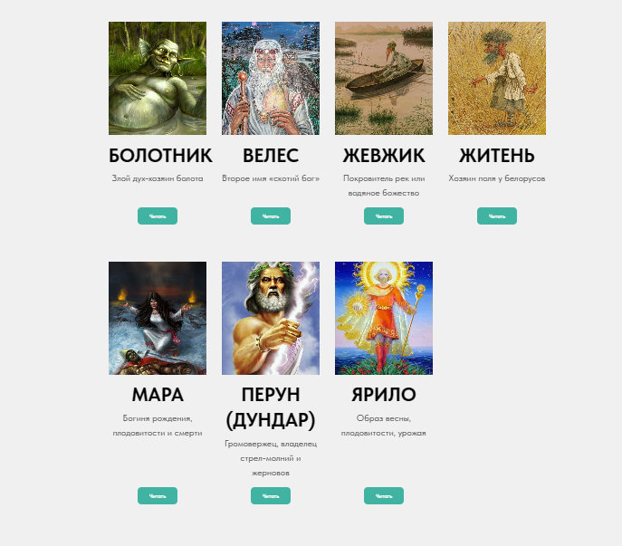 В блоке ST305N изображены каталог мифов сайта – изображено на рисунке 9.

Рисунок 9 – Каталог мифов

**Редактирование страницы Запрос на добавление легенды**.

Блок BF204N является формой для заполнения запроса на добавления мифа – рисунок 10

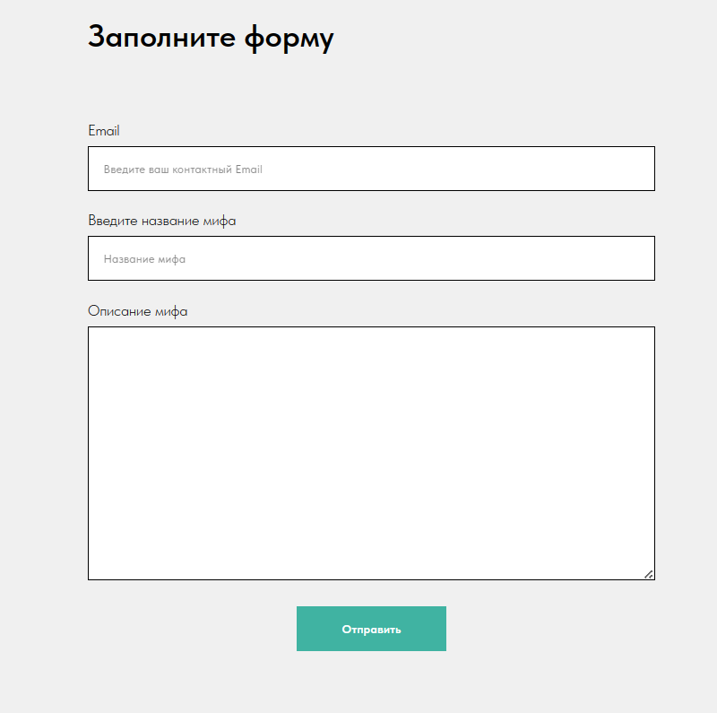

Рисунок 10 – Фото формы для заполнения запроса на добавления мифа

**Редактирование страницы библиотеки запросов.**

На первом Zero-блоке расположены кнопки добавления мифа и теста – рисунок 11

Рисунок 11 – Фото формы кнопок добавления мифа и теста

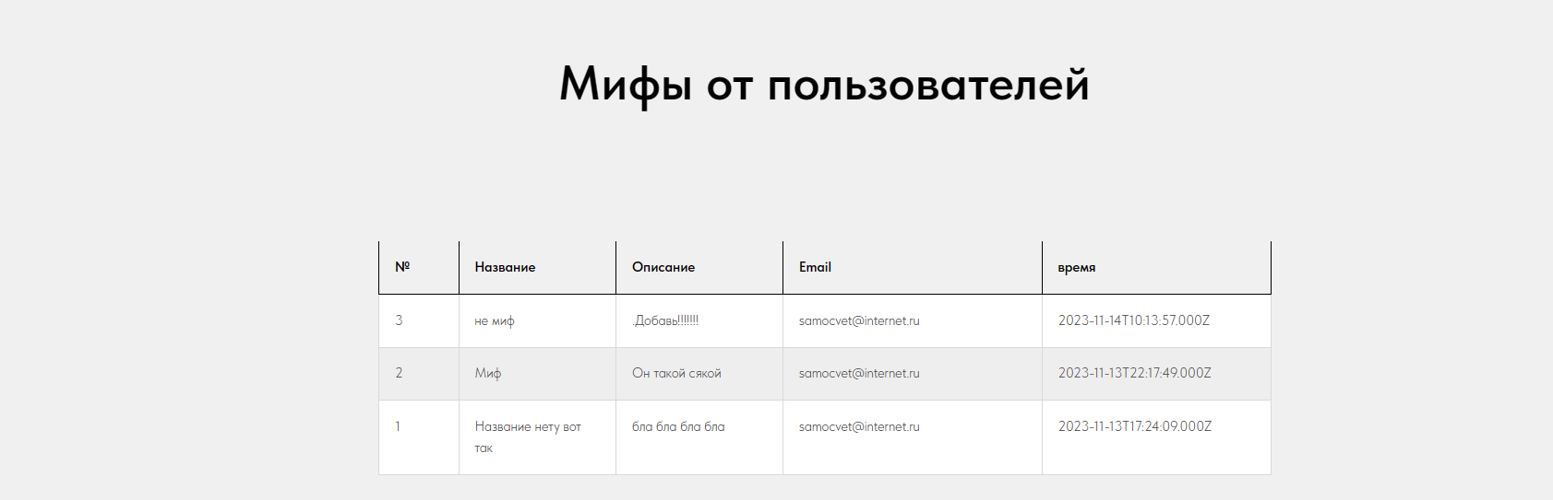На следующем блоке СL46 расположена таблица запросов на добавление мифов– рисунок 12

Рисунок 12 – Фото запросов на добавление мифов

**Редактирование страницы на добавление/удаление тестов**

На блоке BF204N находится форма на добавления теста– Рисунок 13

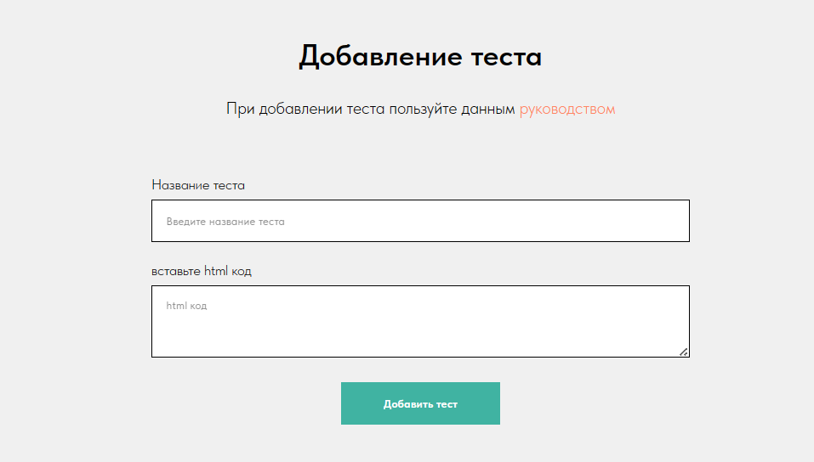

Рисунок 13 – Добавление теста

На следующем блоке BF204N находится форма на удаление теста– Рисунок 14

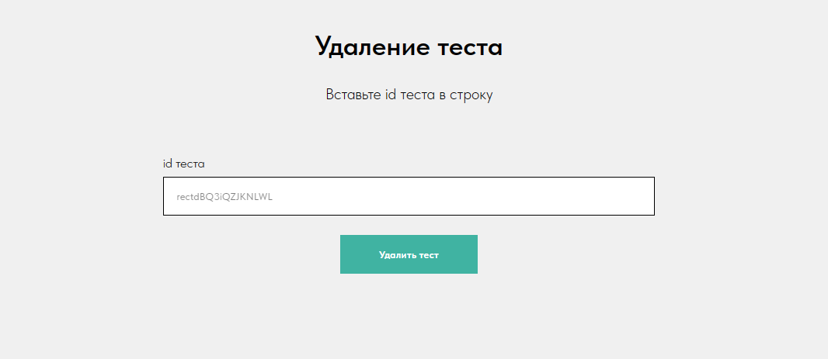

Рисунок 14 – удаление теста

После идет блок CL46, являющийся списком ID тестов– Рисунок 15

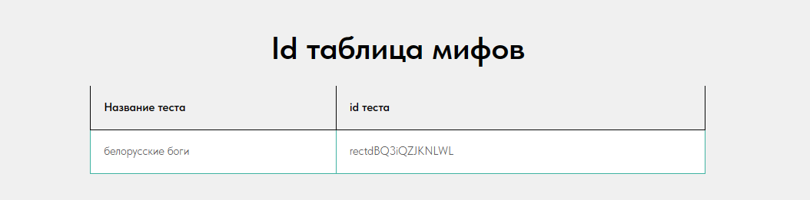

Рисунок 15 – id таблица тестов

**Редактирование страницы добавление/удаление мифа**

На блоке BF204N находится форма на добавления мифа– Рисунок 16

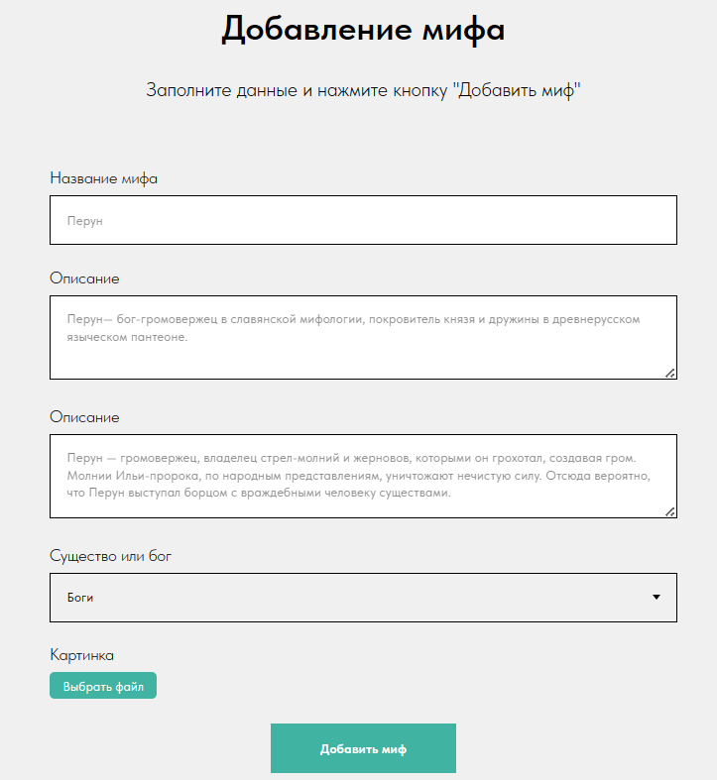

Рисунок 16 – Добавление мифа

На следующем блоке BF204N находится форма на удаление мифа–Рисунок 17

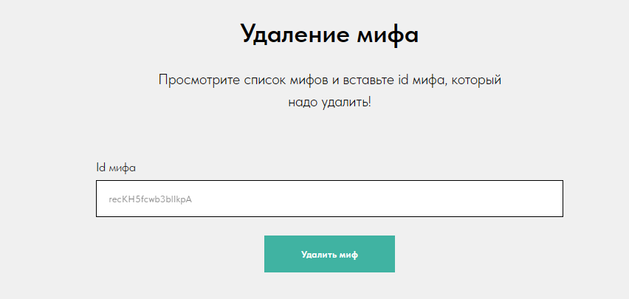

Рисунок 17 – удаление теста

После идет блок CL46, являющийся списком ID тестов– Рисунок 18

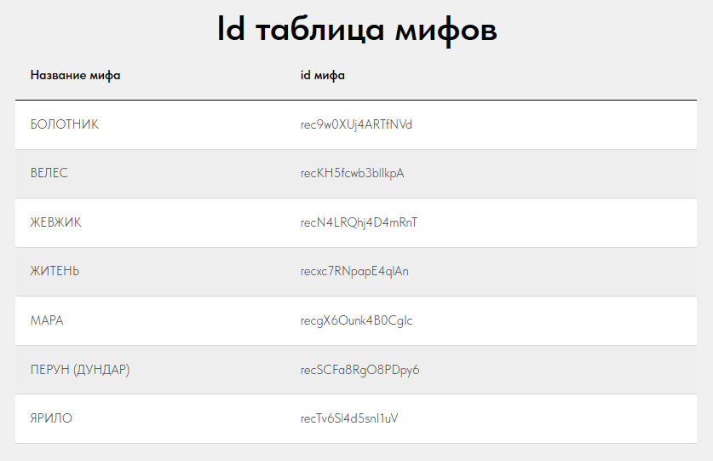

Рисунок 18 – id таблица тестов

**Редактирование страницы тесты**

На данной странице находится блок T123, в который заносится ссылочный html код тестов – рисунок 19

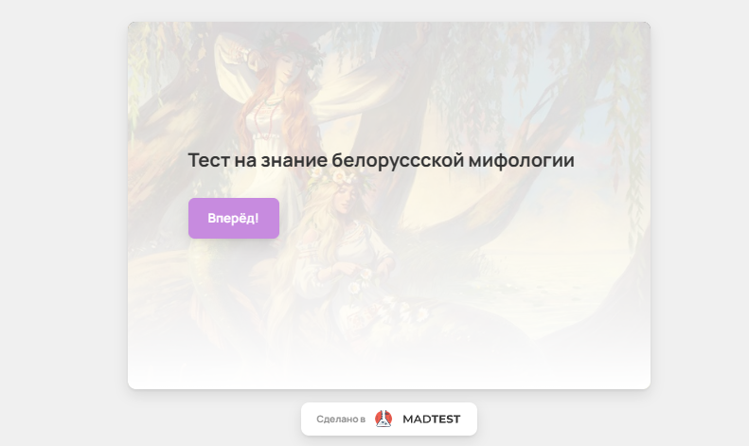

Рисунок 19 – тесты

**Редактирование страницы «О нас»**

На данной форме находится текстовой блок AB101– рисунок 20

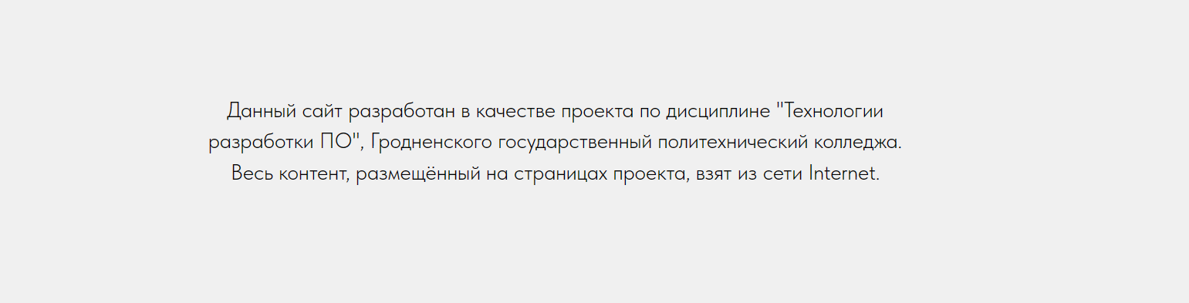

Рисунок 20 – О нас

**Редактирование страницы Регистрация**

На данной форме расположен блок BF204N – Рисунок 21

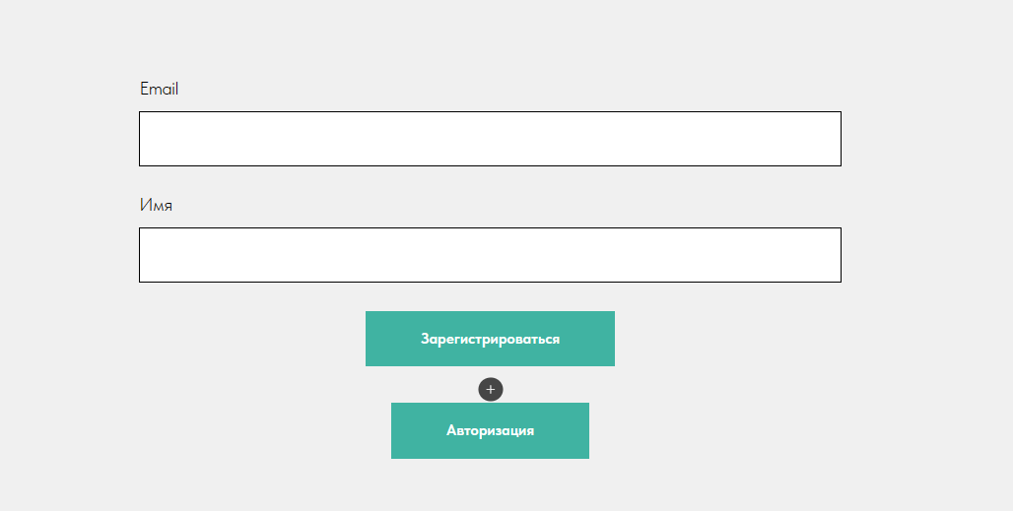

Рисунок 21 – Регистрация

**4 Тестирование**

Тестирование программного обеспечения было осуществлено в соответствии с тестами на использование, описанными во втором разделе пояснительной записки. С результатами тестирования и их смыслом можно ознакомиться в таблице 5 и таблице 10.

Таблица 5 –тестирование функций

|  |  |  |  |  |  |
| --- | --- | --- | --- | --- | --- |
| Название теста | Действие | Исходная информация | Ожидаемый результат | Фактический результат | Статус |
| 1 | 2 | 3 | 4 | 5 | 6 |
| 1 Просмотр страниц сайта | 1 Нажатие на любой раздел сайта  2 Нажатие на все пункты меню |  | Открытие выбранной страницы сайта | Открытие выбранной страницы сайта | Выполнено успешно |
| 2 Просмотр мифа | 1 Нажатие на кнопку «читать» |  | Вывод подробного описания мифа | Вывод подробного описания мифа | Выполнено успешно |
| 3 Поиск мифа по сайту | 1 Ввод данных в форму  2 Нажатие на кнопку «найти» | Тип мифа,  Название мифа | Отсортированный каталог мифа | Отсортированный каталог мифа | Выполнено успешно |
| 4 Отправка запроса на добавления мифа | 1 Заполнение формы  2 Нажатие кнопки «Отправить» | Email, название мифа, описание мифа | Отправка запроса на добавления мифа | Отправка запроса на добавления мифа | Выполнено успешно |
| 5 Добавление мифа | 1 Заполнение формы  2 Нажатие кнопки «добавить» | Название мифа, Картинка мифа, краткое и подробное описание мифа | Добавление в базу данных мифа | Добавление в базу данных мифа | Выполнено успешно |
| 6 Добавление теста | 1 Заполнение формы  2 Нажатие кнопки «добавить» | Название теста, код теста | Добавление в базу данных теста | Добавление в базу данных теста | Выполнено успешно |

|  |  |  |  |  |  |
| --- | --- | --- | --- | --- | --- |
| Продолжение таблицы 5 | | | | | |
| 7 Удаления теста или мифа | 1 заполнение формы  2 Нажать кнопу удалить | Id теста или мифа | Удаление теста или мифа из базы данных | Удаление теста или мифа из базы данных | Выполнено успешно |
| 8 Прохождение теста | 1 Нажатие на кнопку «Начать»  2 Выбор правильного ответа  3 Выбор неправильного ответа  4 Нажатие на кнопку «Результат» |  | 1 Запустился тест  2 Появилась только зелёная галочка  3 Появился красный  крестик и зелёная галочка перед правильным вариантом  4 Показывает результат | 1 Запустился тест  2 Появилась только зелёная галочка  3 Появился красный  крестик и зелёная галочка перед правильным вариантом  4 Показывает результат | Выполнено успешно |
| 9 Регистрация | 1 Заполнение всех полей  2 Нажатие на кнопку «Зарегистрироваться» | Имя,  пароль | 1 Все поля доступны  2 Переходит на страницу авторизации | 1 Все поля доступны  2 Перенаправит в личный кабинет | Выполнено успешно |
| 10 Авторизация | Заполнение всех полей | Почта, пароль | Переходит на главную страницу | Переходит на главную страницу | Выполнено успешно |

При тестировании в первую очередь нужно проверять правильную работу страниц. Далее пункты меню: видны ли они на других устройствах, все ли

работают, применяются ли к ним эффекты. Затем, проверим как заполняется форма для курса и отправляются ли данные в БД, выполняется ли регистрация и авторизация, работу и расположение остальных эл-тов.

Таким образом, в результате, программный продукт выполняет ранее согласованные функции.

**5 Руководство пользователя**

# **5.1 Общие сведения о программном продукте**

Цель учебного проекта заключается в разработке информационного интернет-ресурса «Белорусские мифы»

Созданная программа рассчитана на любую аудиторию, которая интересуется белорусскими мифами.

Тестирование проводилось на разных устройствах и работать с данной программой было комфортно. Программа разработана на ПК со следующими характеристиками:

­– процессор AMD Ryzen 5 5000;

– объем ОЗУ 16Гб;

– операционная система Windows 10.

**5.2 Выполнение программы**

При запуске сайта появляется форма регистрации (рисунок 22). После того, как гость зарегистрируется, появляется главная страница сайта (рисунок 23). На главной странице сайта пользователь может посмотреть список горящих туров, групповые туры и список мест для вдохновения.

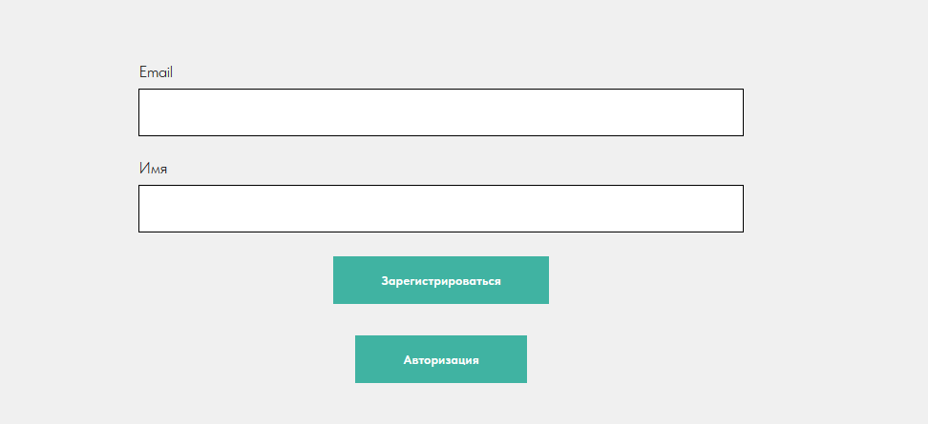

Рисунок 22 – Форма регистрации

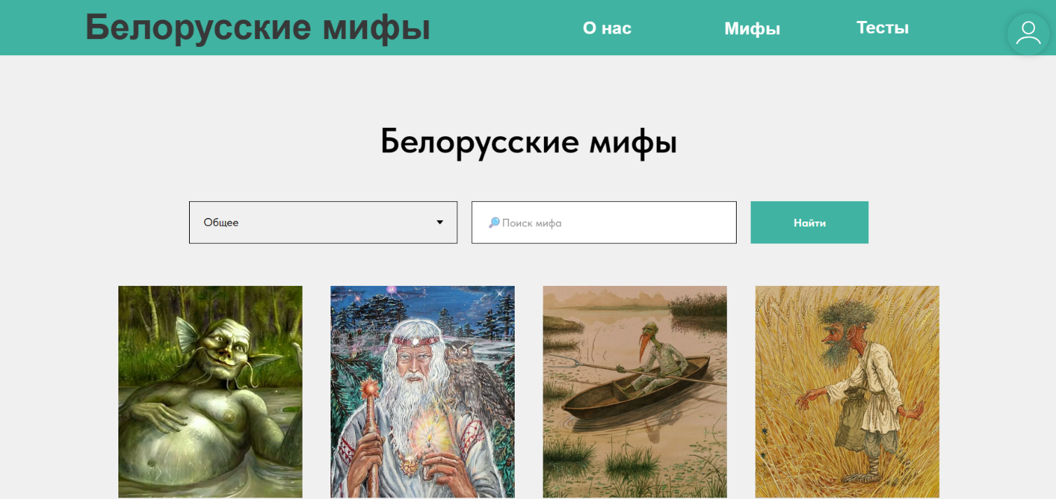

Рисунок 23 – Главная страница сайта

Далее пользователь может перейти на вкладку «О нас» и посмотреть информацию о проекте – рисунок 24

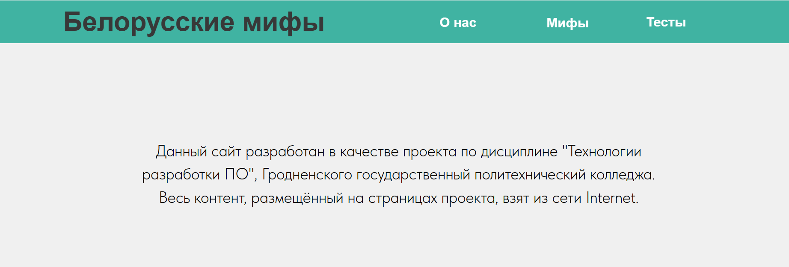

Рисунок 24 – Видео

Далее пользователь может перейти на вкладку «О нас» и посмотреть информацию о проекте – рисунок 25.



Рисунок 25 – главная страница

Далее пользователь может перейти на вкладку «Тесты» и пройти тесты – рисунок 26

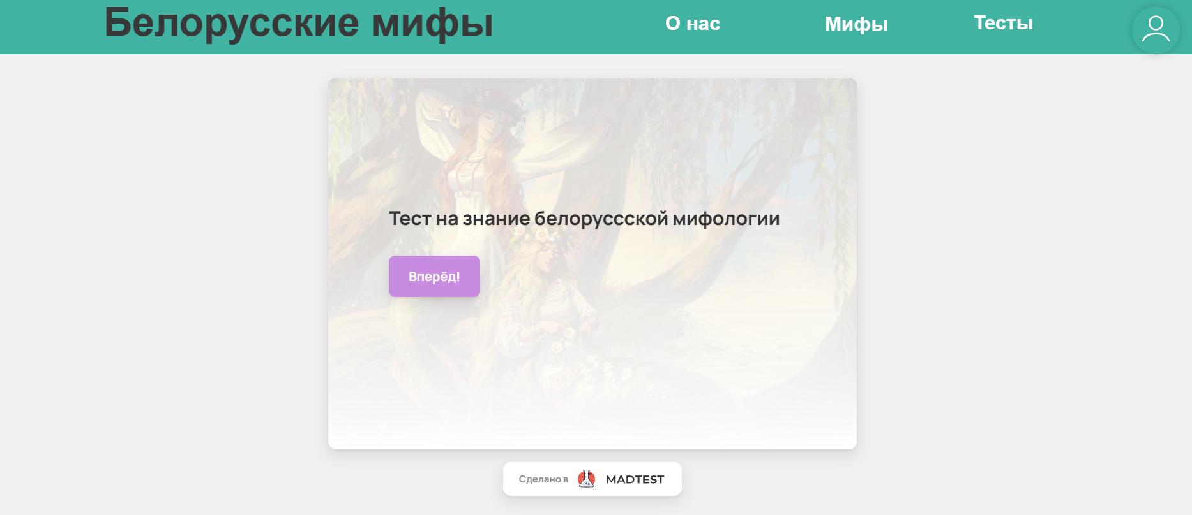

Рисунок 26 – тесты

В Footer распологается кнопка «Рассказать миф», нажатие на которую, перенесет пользователя на страницу запроса на добавления легенды – Рисунок 27

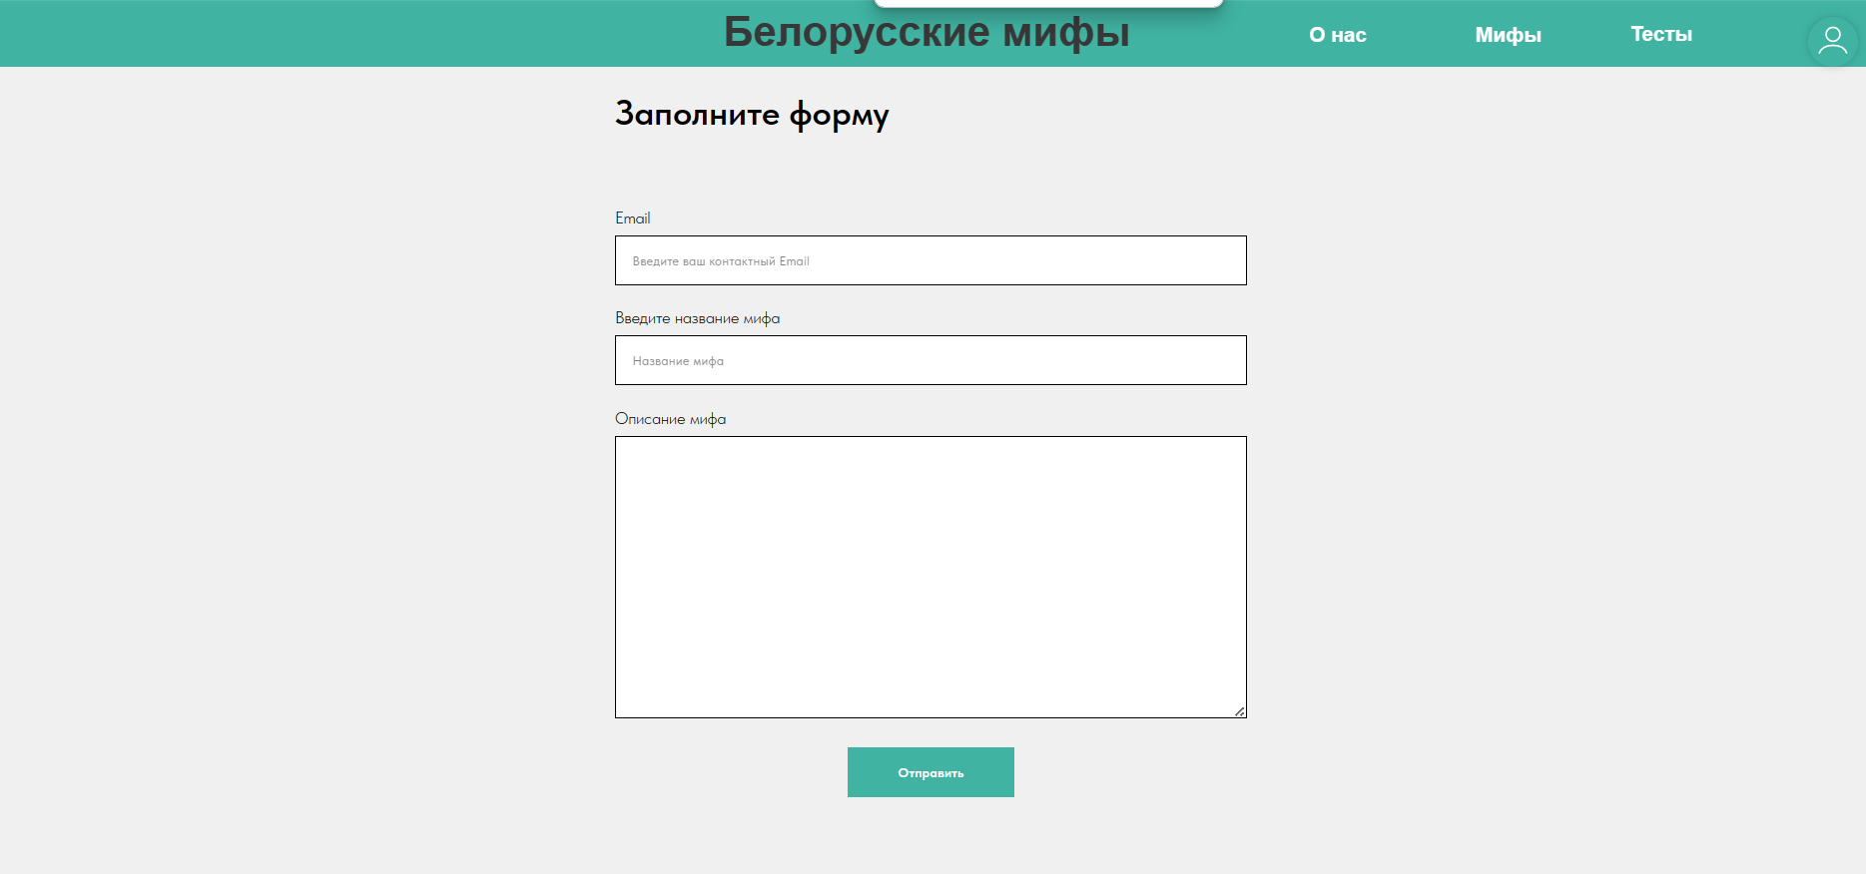

Рисунок 27 – запрос на добавления мифа

**Заключение**

Целью данного учебного проекта являлась разработка интернет-ресурса про белорусскую мифологию.

В ходе реализации поставленной задачи были закреплены знания по использованию интернет-конструктора Tilda, а также курс дисциплины ТРПО.

Следует также учесть, что в разработанном ПП был реализован простой интерфейс, который позволяет использовать сайт пользователю, не обладающему дополнительными знаниями ЭВМ.

После тщательного тестирования приложения были выявлены некоторые недоработки, которые были полностью исправлены после на стадии тестирования. В целом при реализации программы, были выполнены все условия, перечисленные в предыдущих разделах пояснительной записки. Таким образом, можно сказать, что программа была реализована вполне успешно.

**Список использованных источников**

1.Сайт с белорусскими мифами «folklorebelarus»: [Электронный ресурс] – Режим доступа: <https://folklorebelarus.wordpress.com/>

2. Сайт с белорусскими мифами «nixonblr»: [Электронный ресурс] – Режим доступа: https://nixonblr.github.io/lob/index.html

**Приложение А**

**Диаграмма вариантов использования**

Рисунок А.1 – Диаграмма вариантов использования

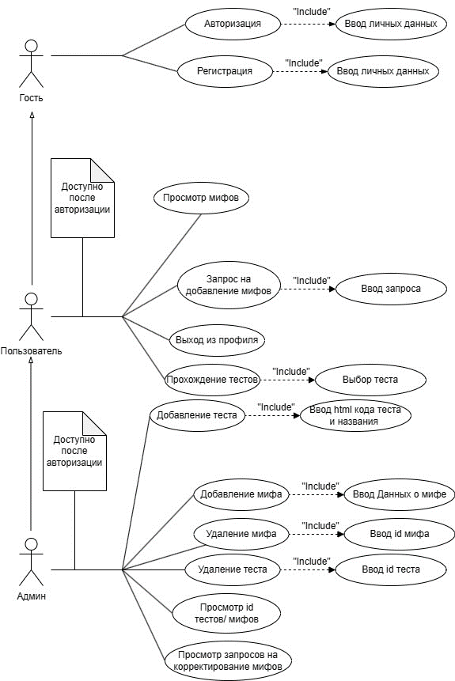

**Приложение Б**

**Диаграмма последовательности**

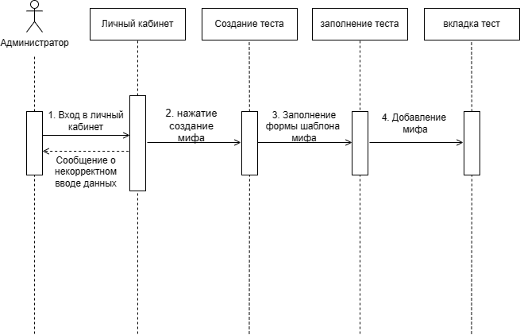

Рисунок Б.1 – Диаграмма последовательности

**Приложение В**

**Диаграмма классов**

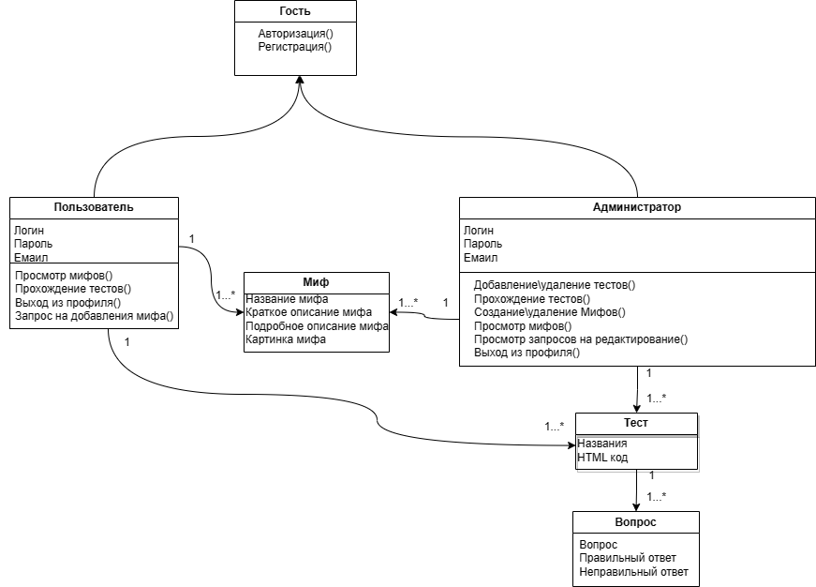

Рисунок В.1 – Диаграмма классов

**Приложение Г**

**Модель данных**

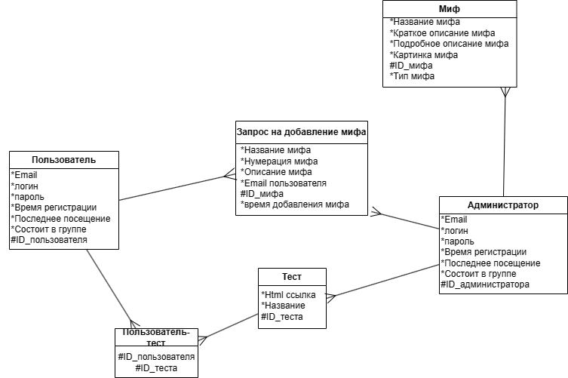

Рисунок Г.1 – Модель данных

**Приложение Д**

**Структура главного меню**

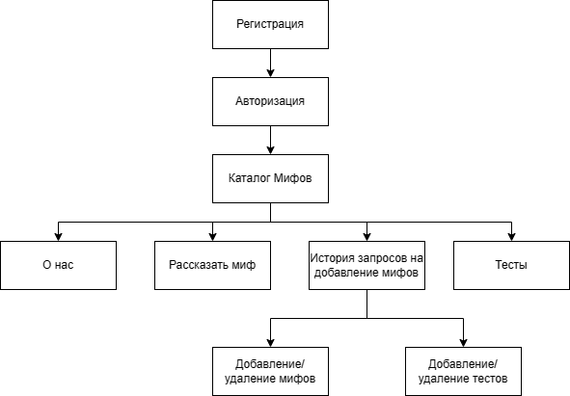

Рисунок Д.1 – Структура главного меню

**Приложение Е**

**Прототип**

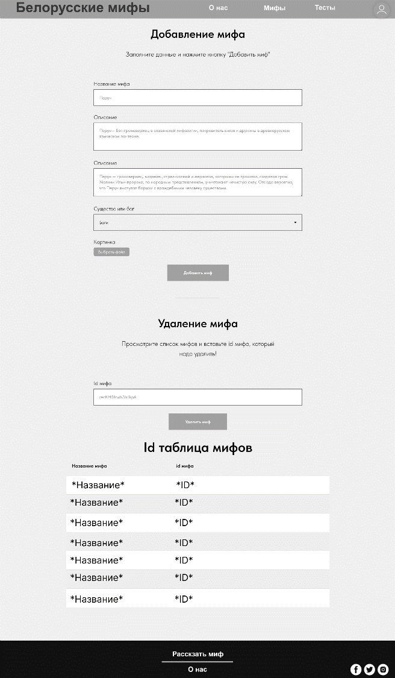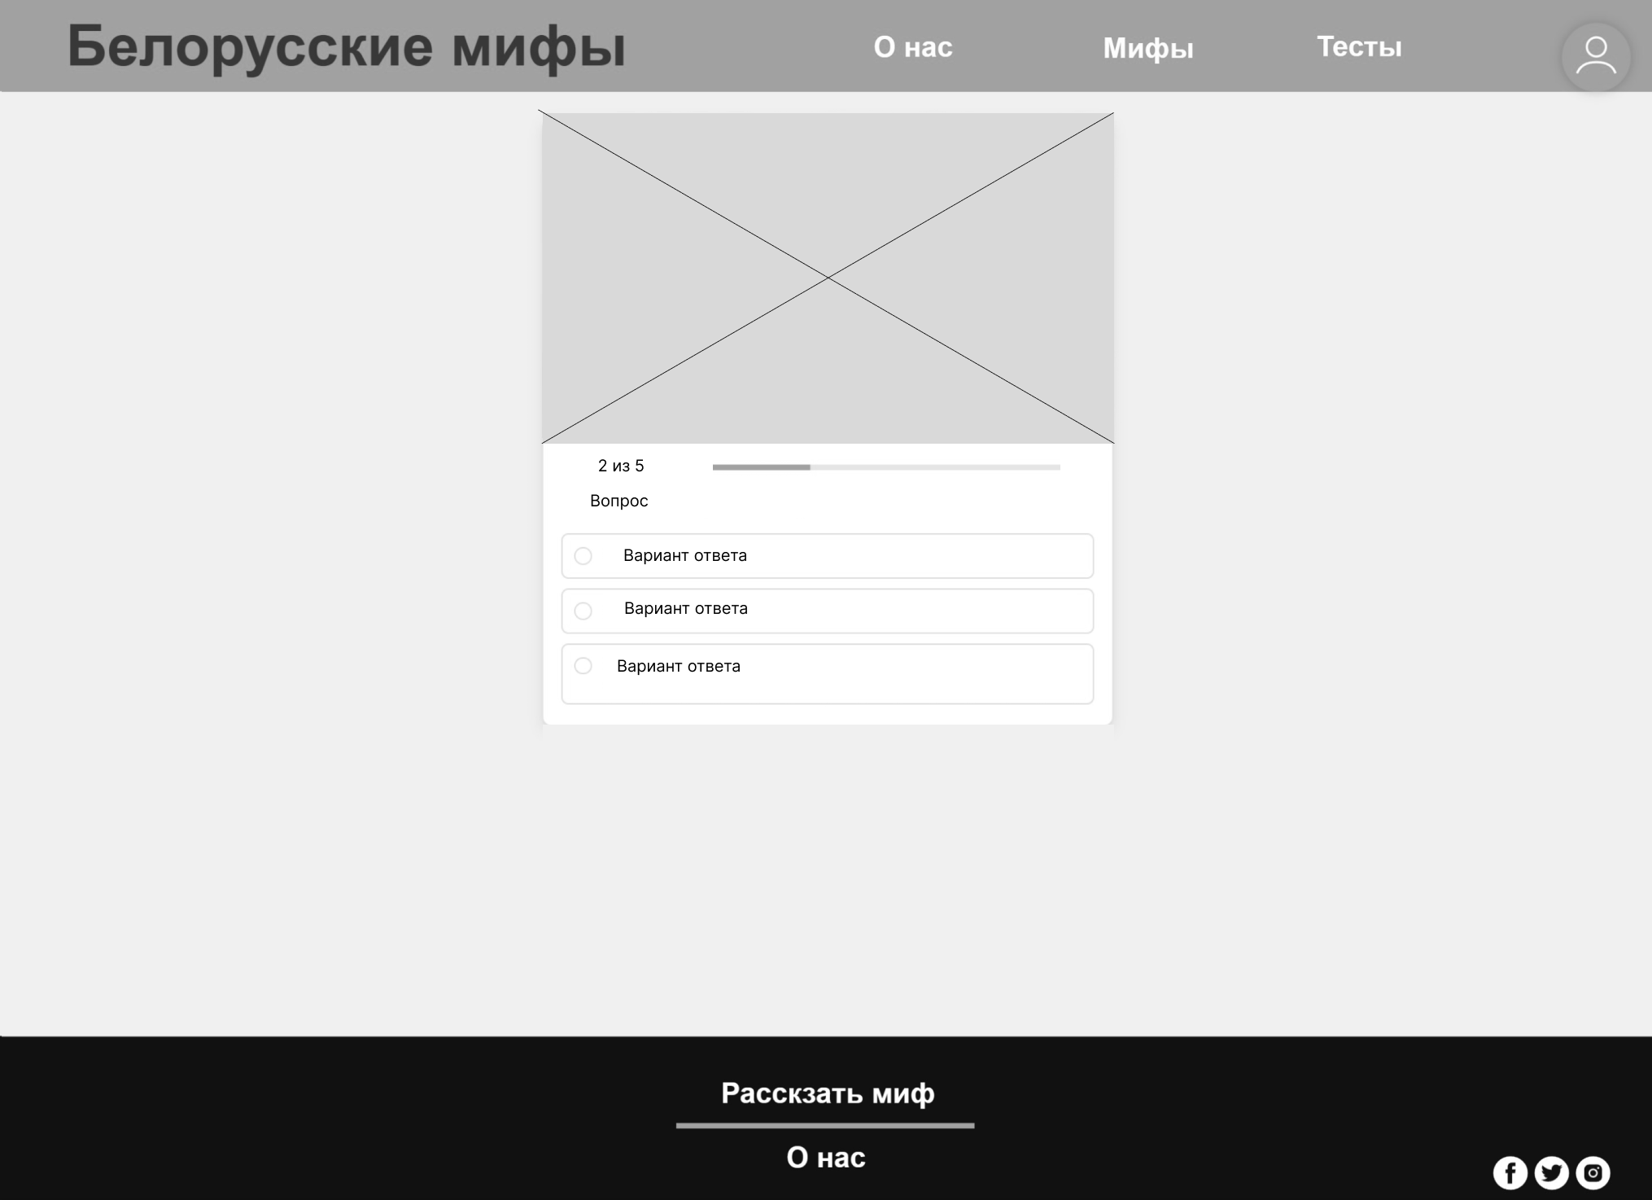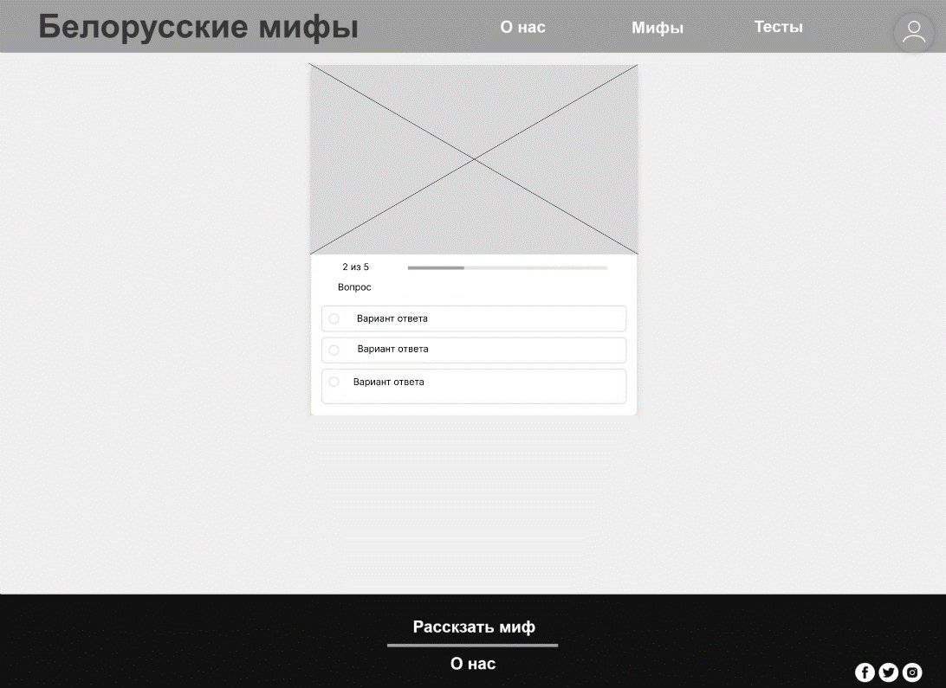 Рисунок Е.1 – UX прототип (компьютер)

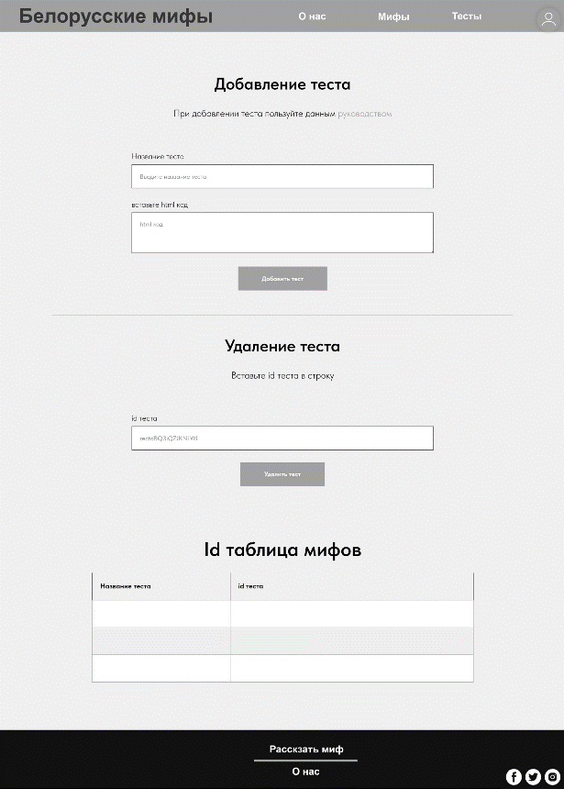

Рисунок Е.2 – UX прототип (компьютер)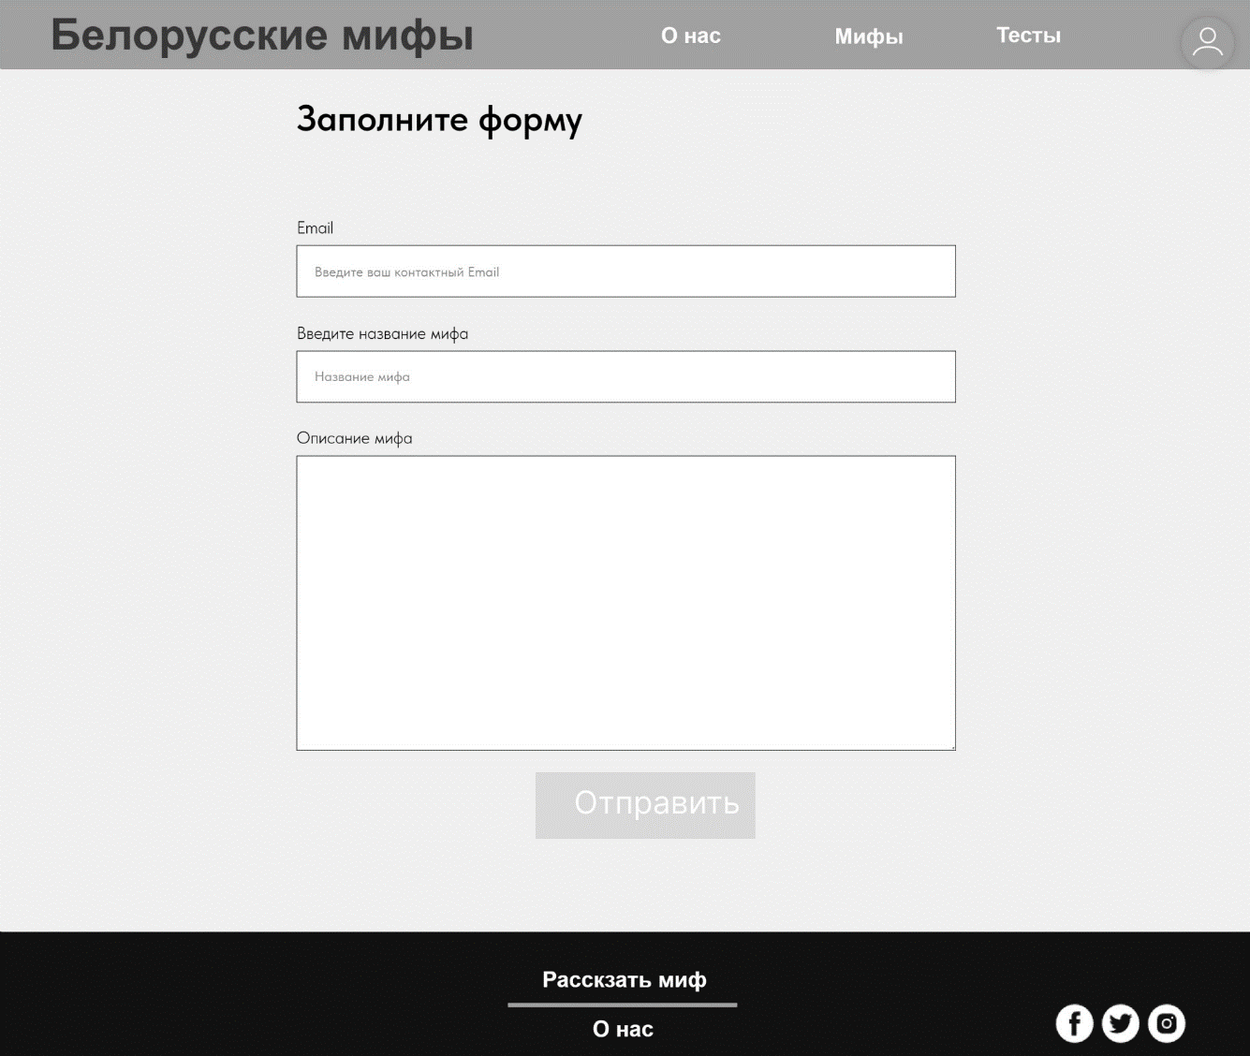

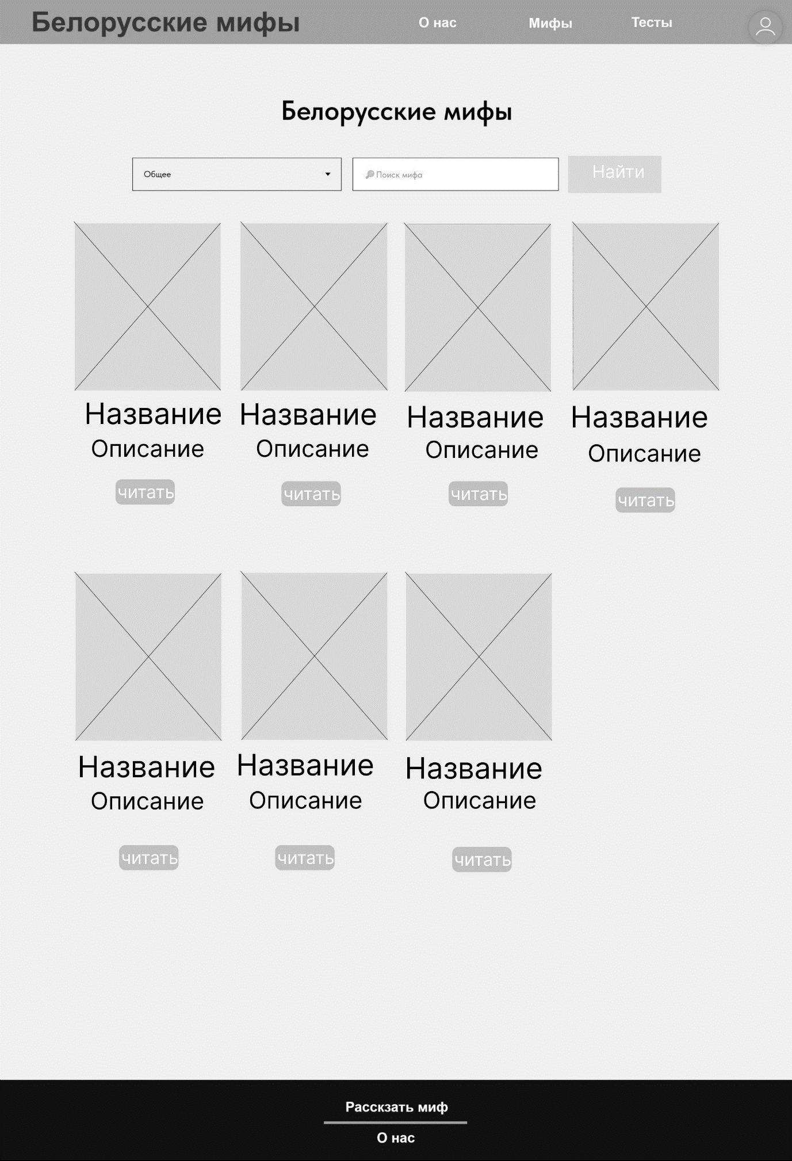Рисунок Е.3 – UX прототип (компьютер)

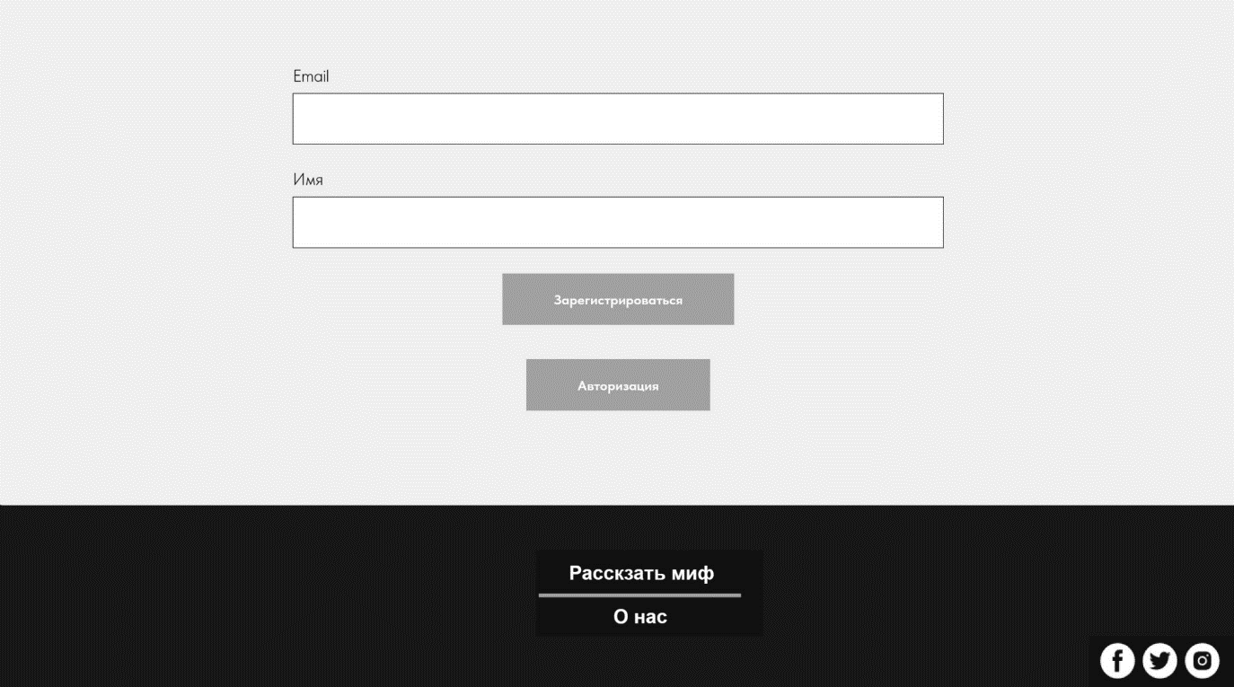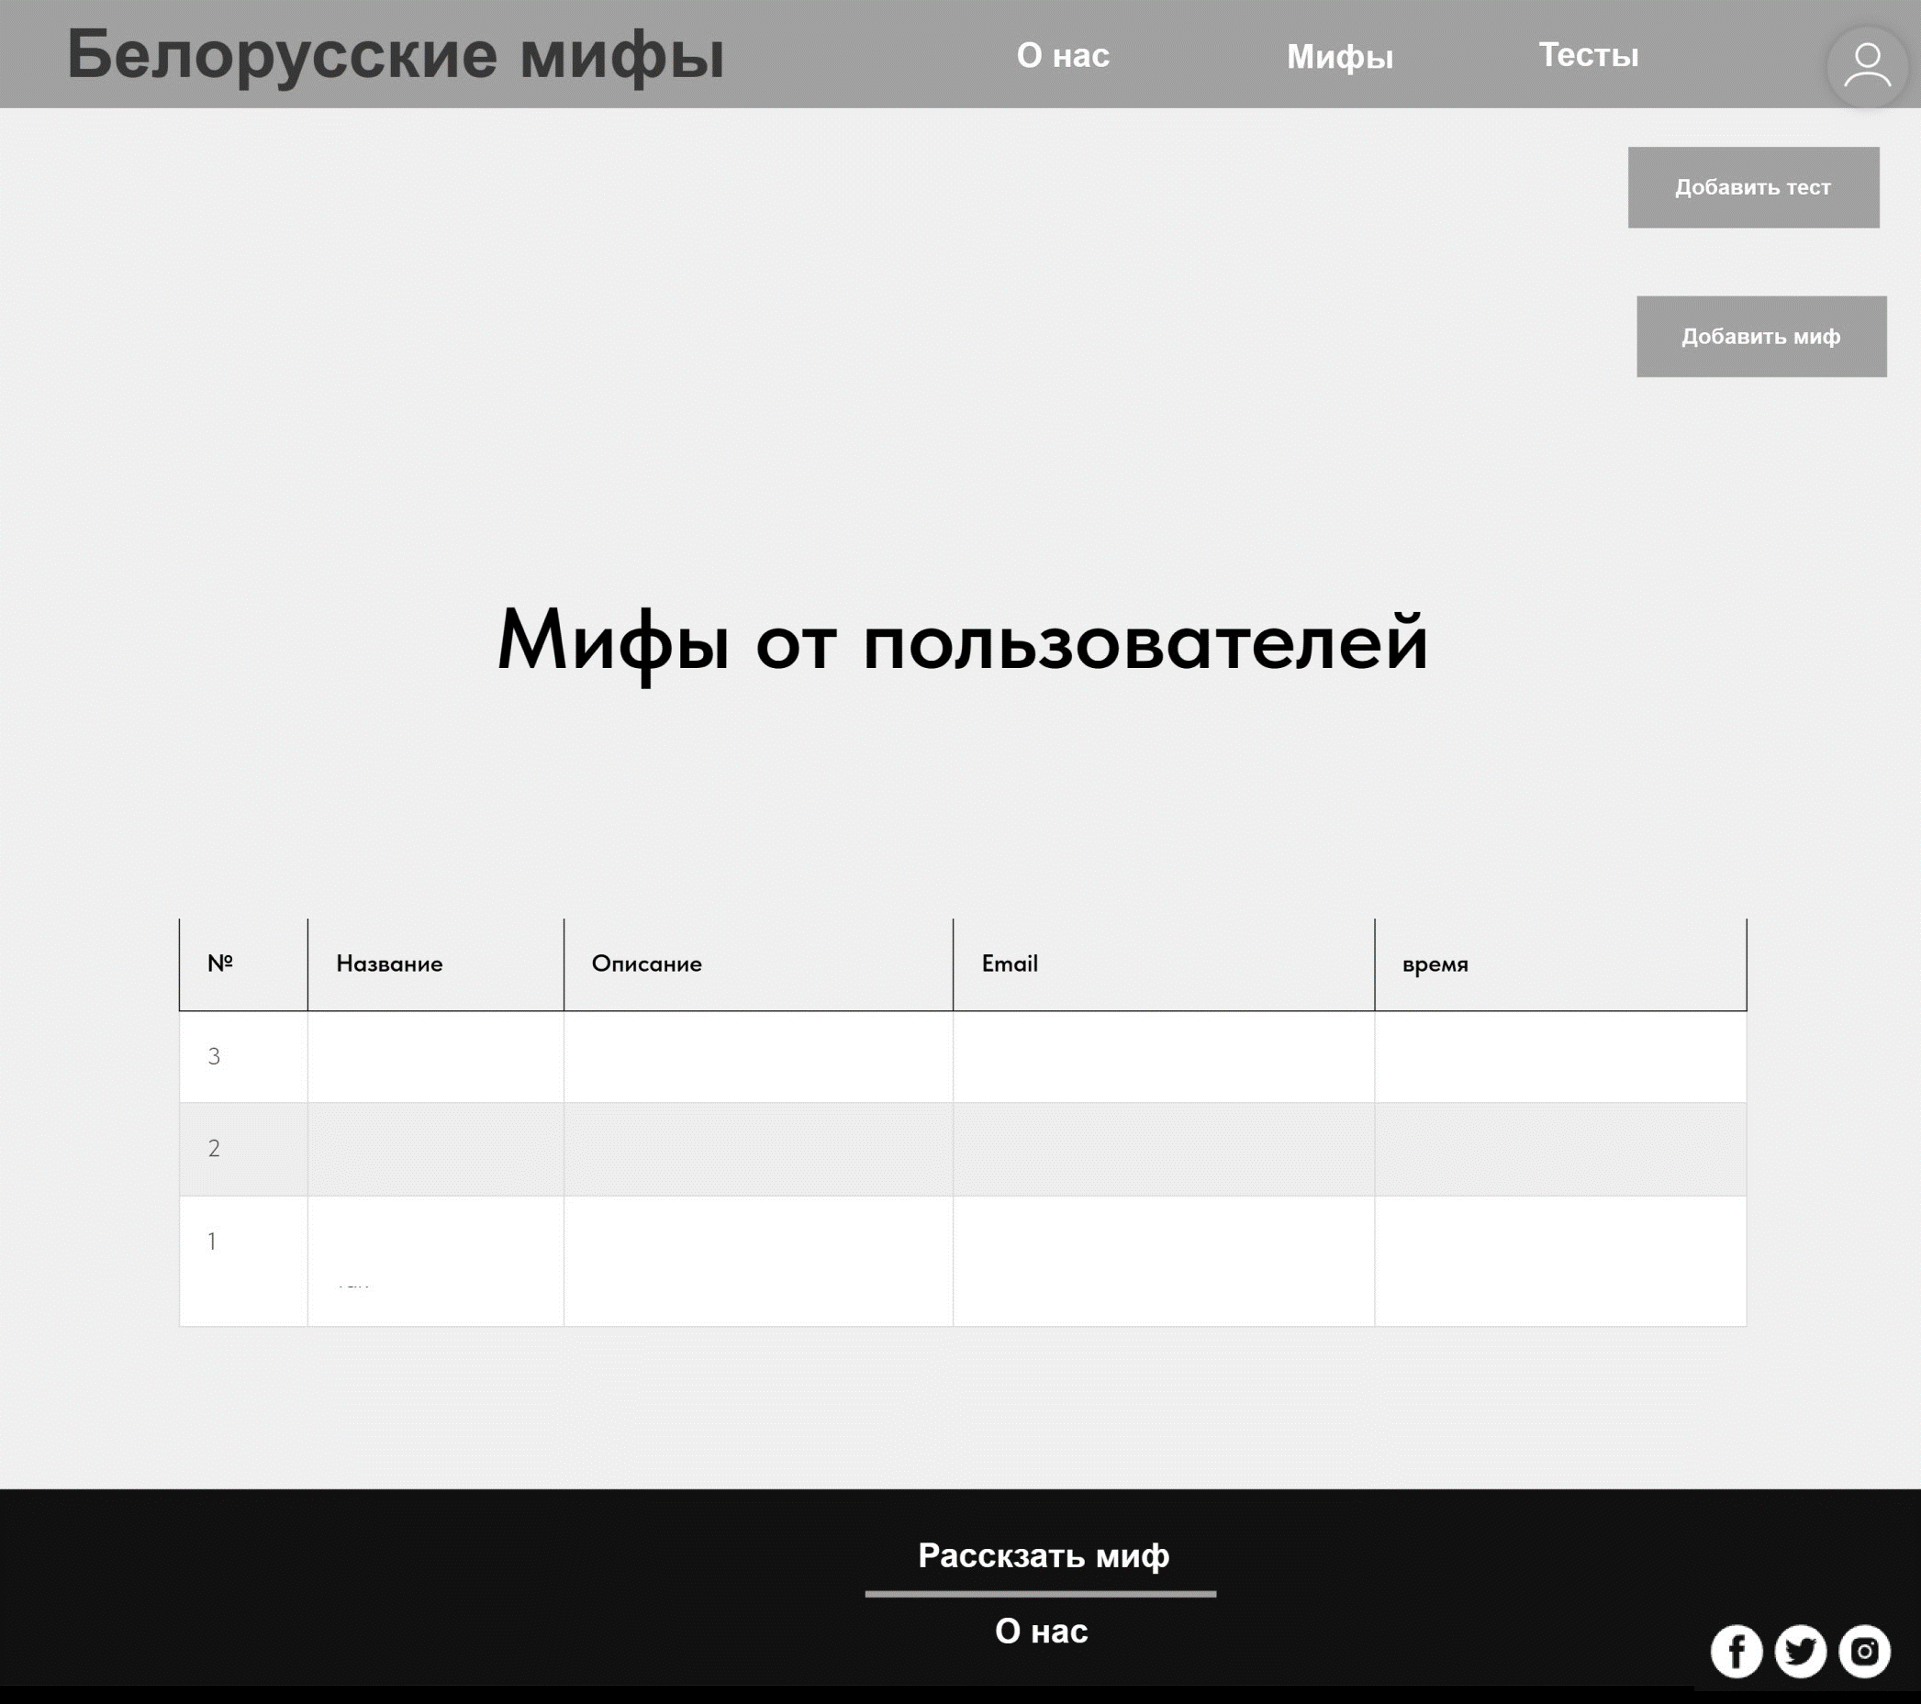

Рисунок Е.4 – UX прототип (компьютер)

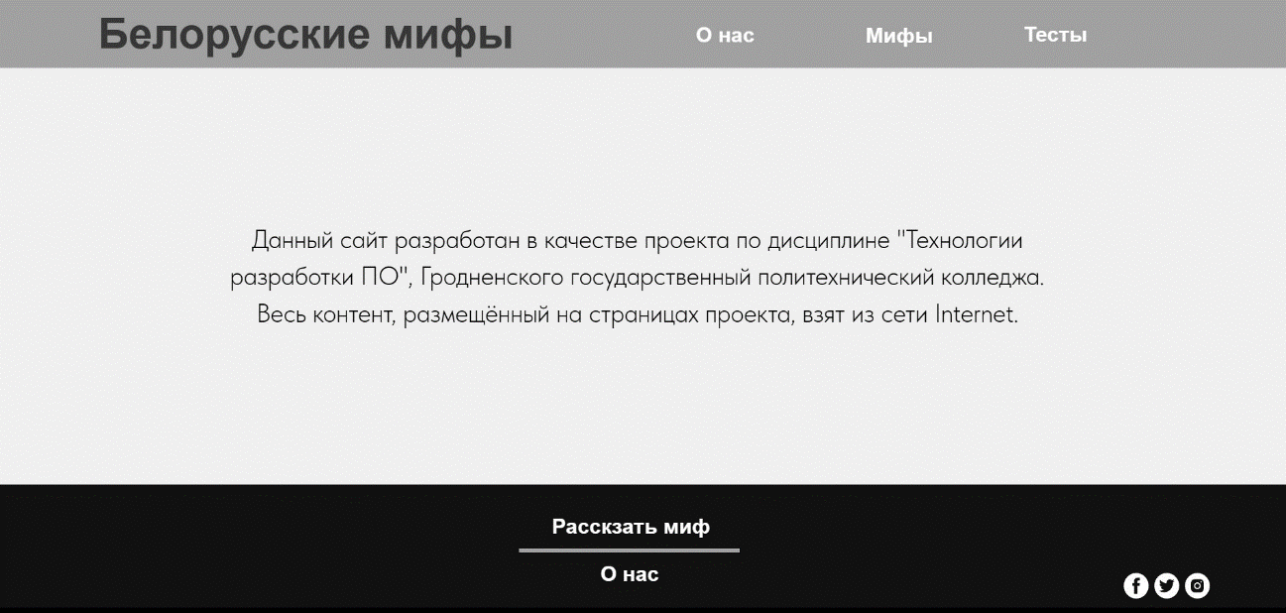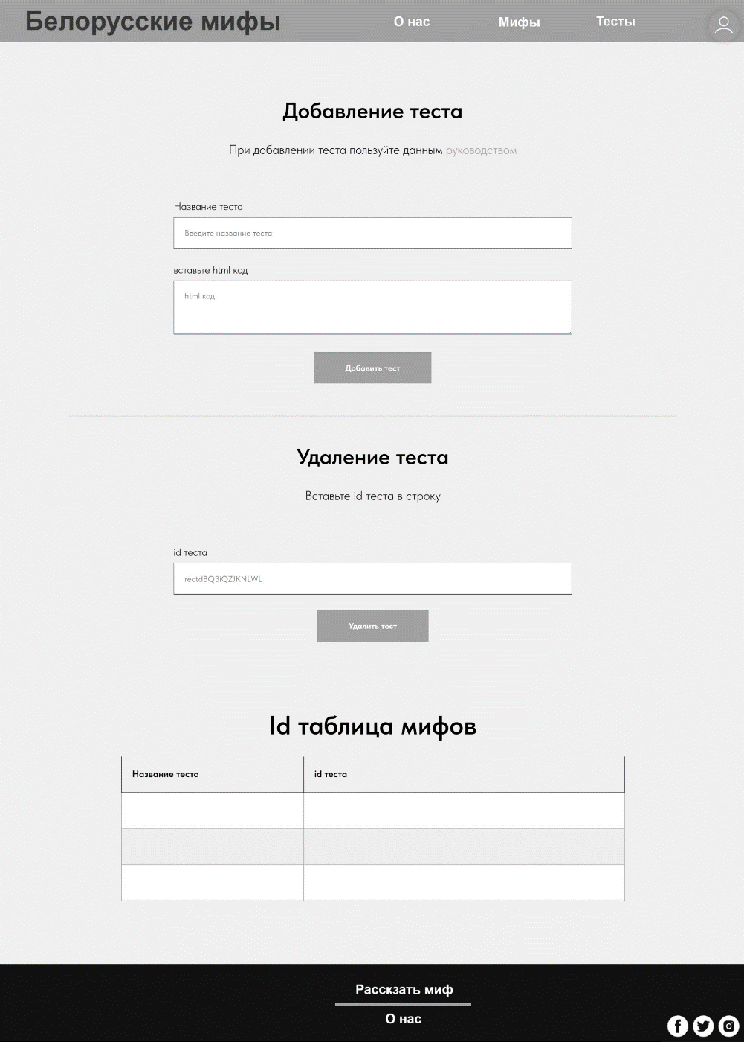

Рисунок Е.5 – UX прототип (компьютер)

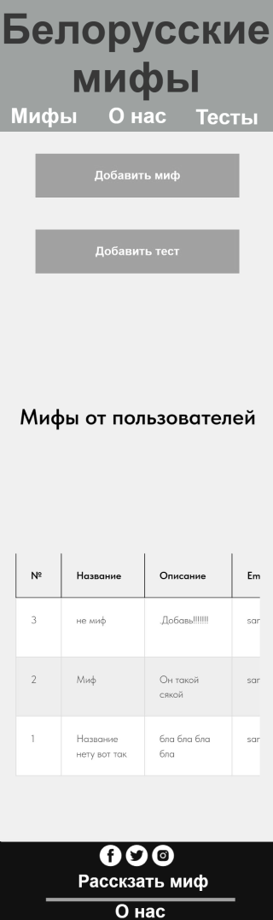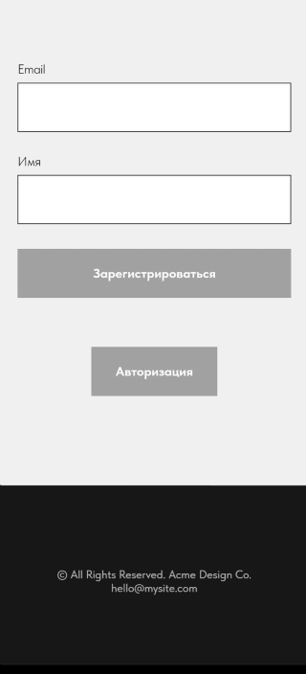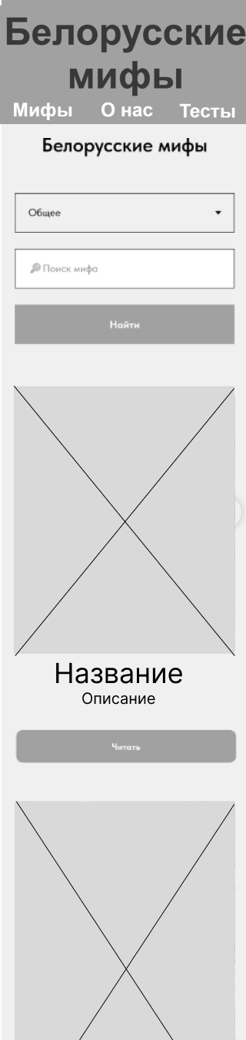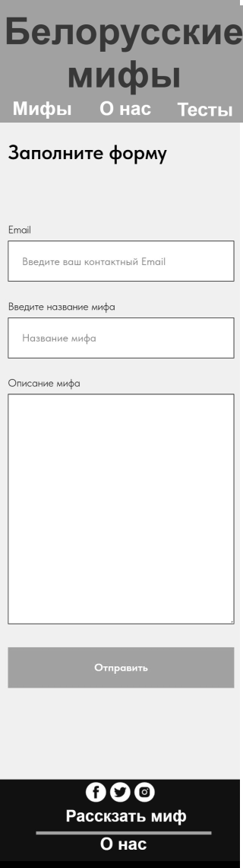

Рисунок Е.6 – UI прототип (компьютер)

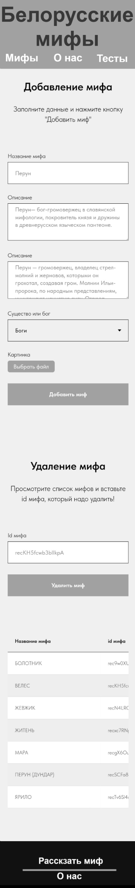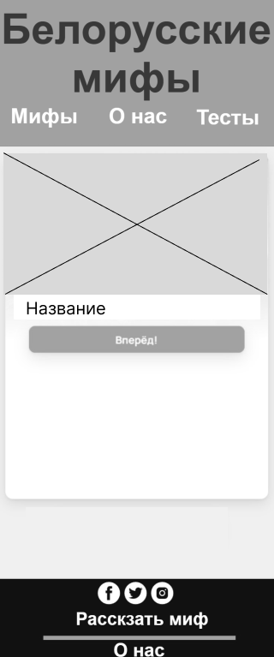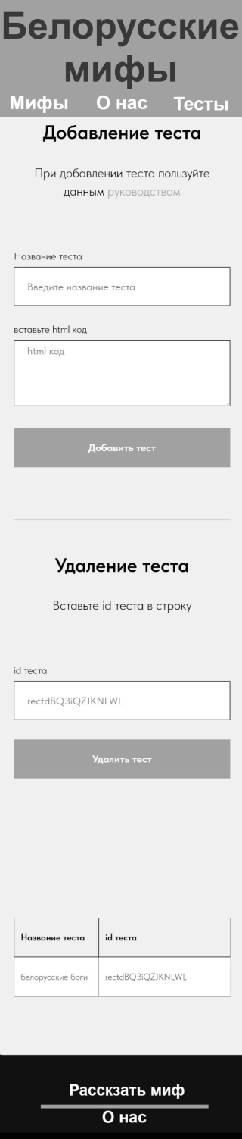

Рисунок Е.7 – UI прототип (компьютер)

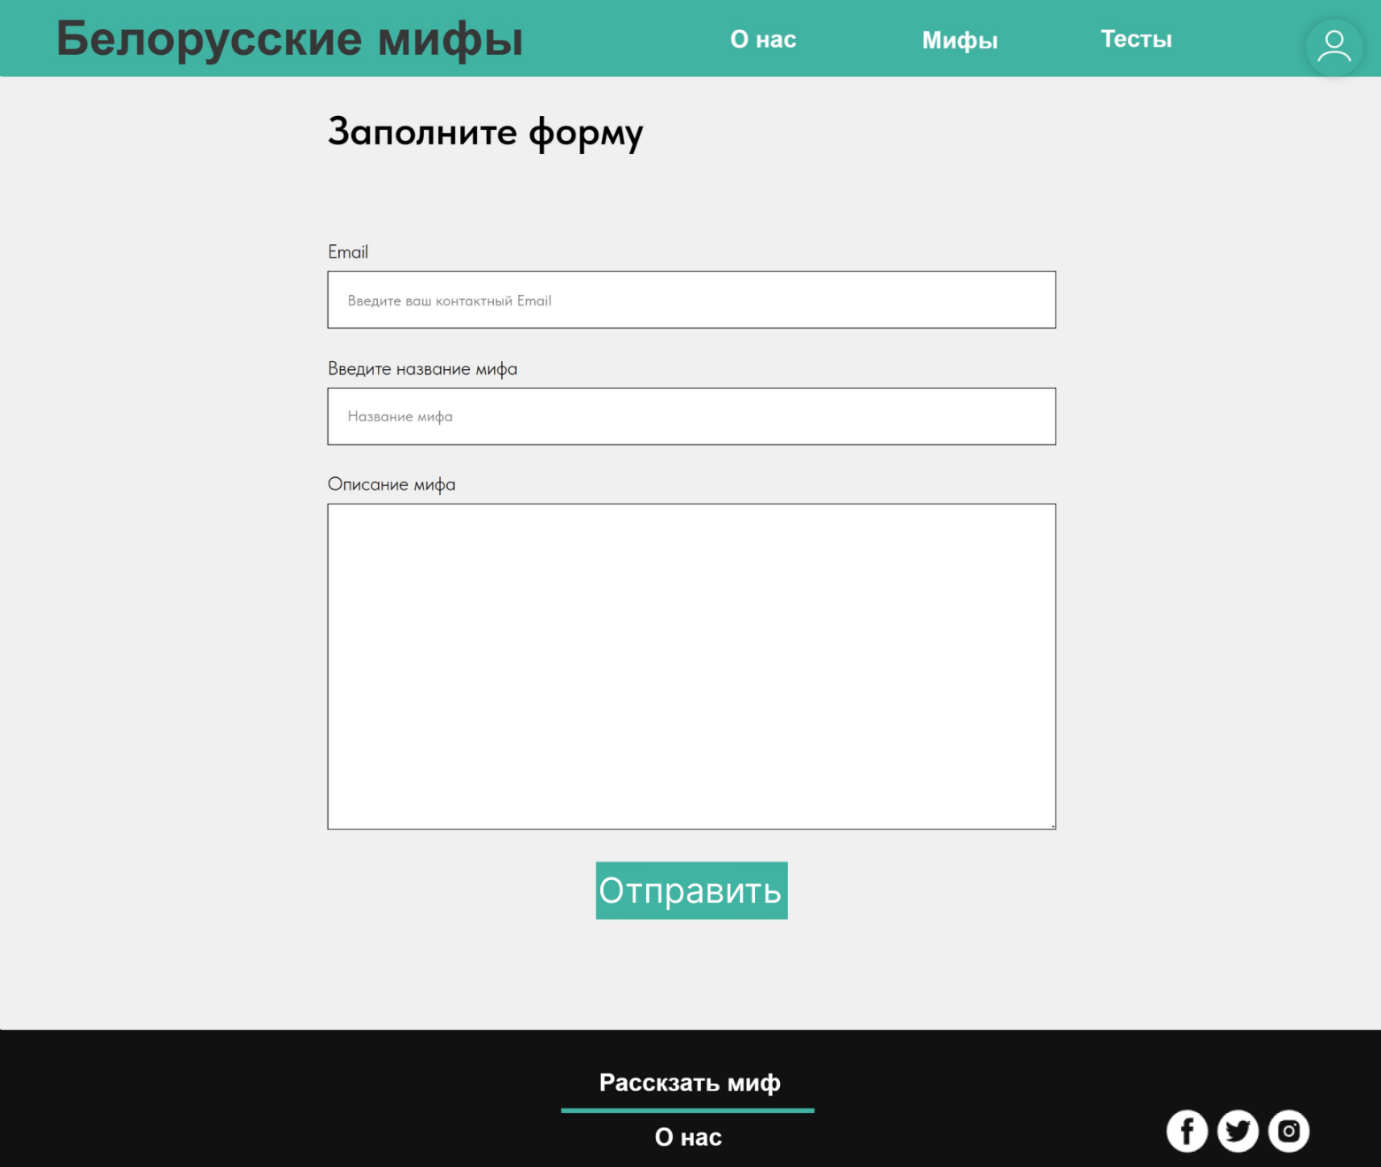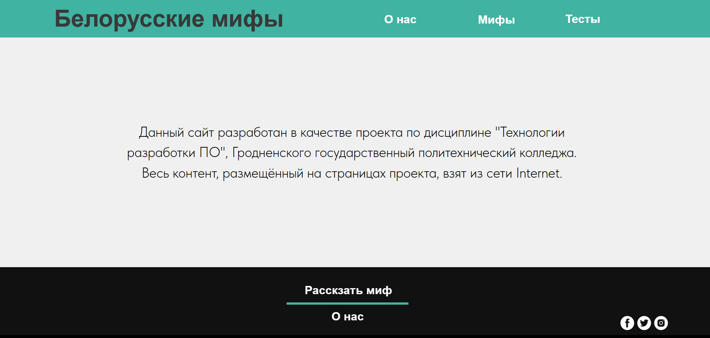

Рисунок Е.8 – UI прототип (компьютер)

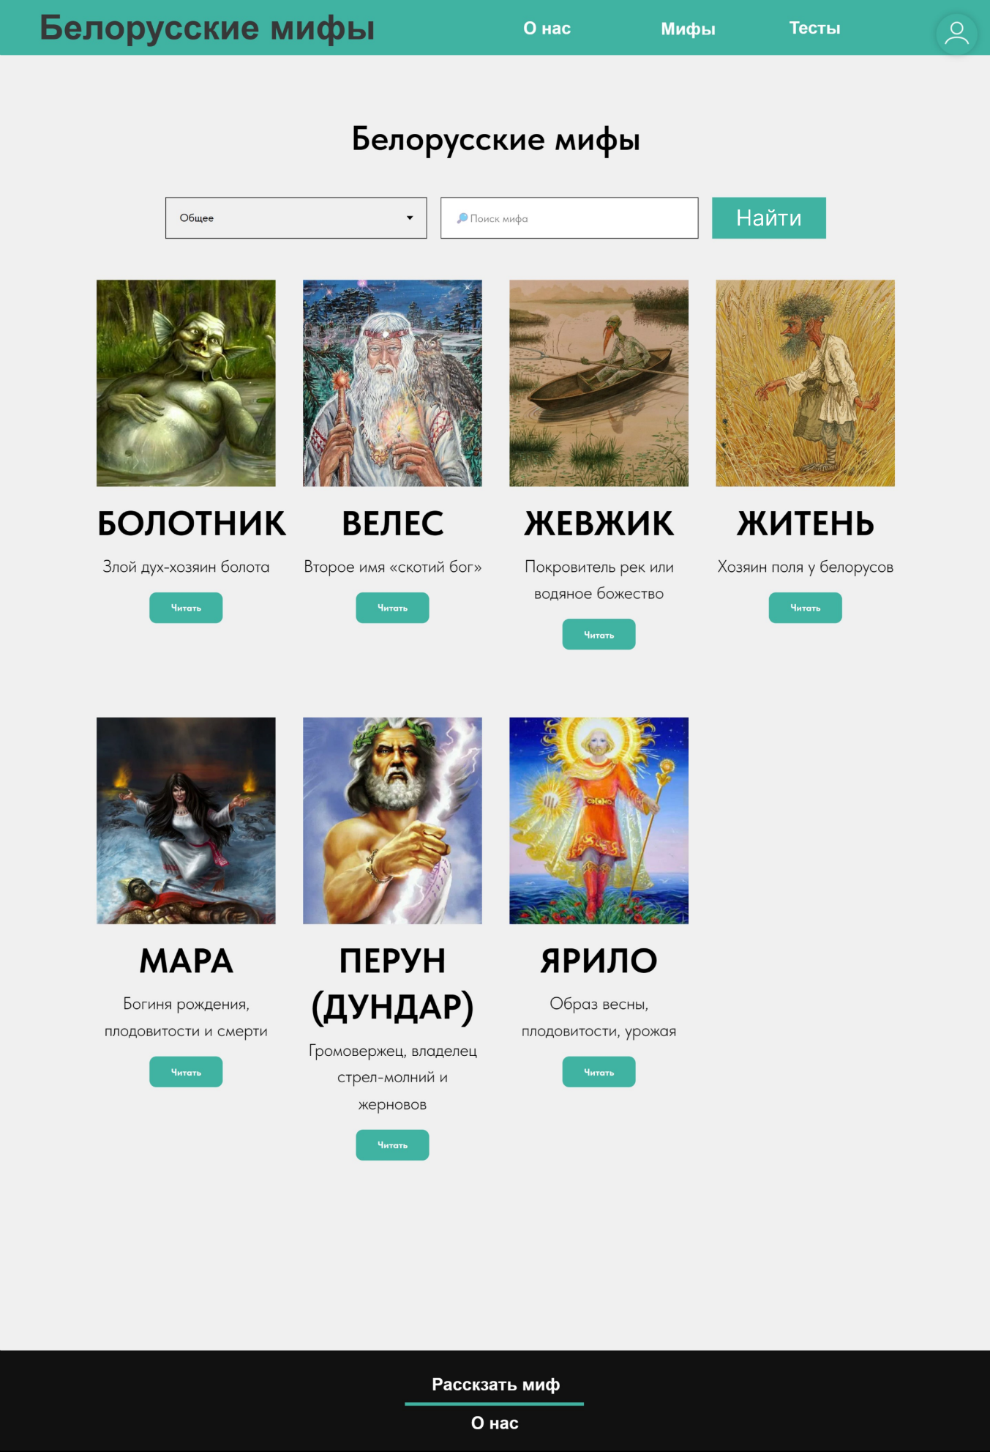

Рисунок Е.9 – UI прототип (компьютер)

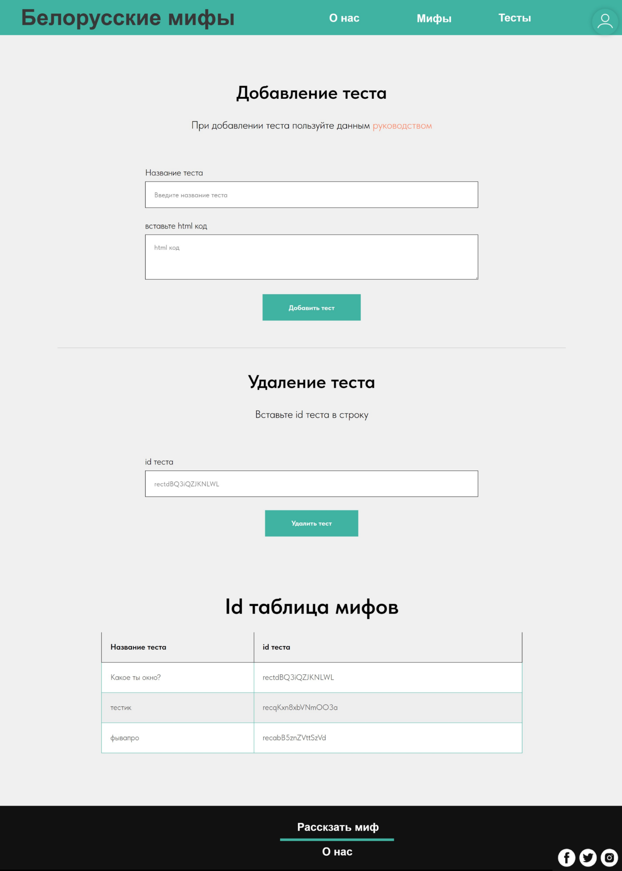

Рисунок Е.10 – UI прототип (компьютер)

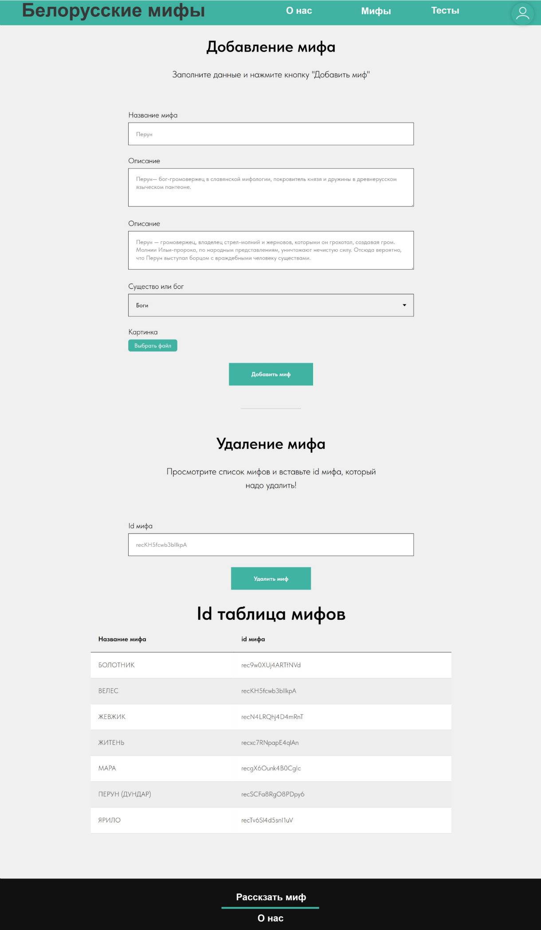

Рисунок Е.11 – UI прототип (компьютер)

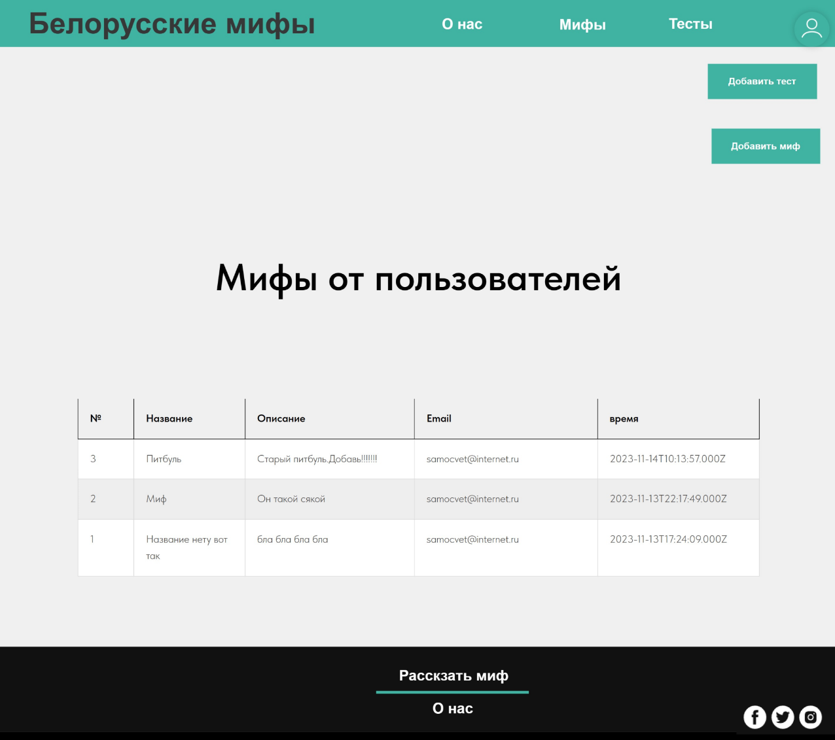

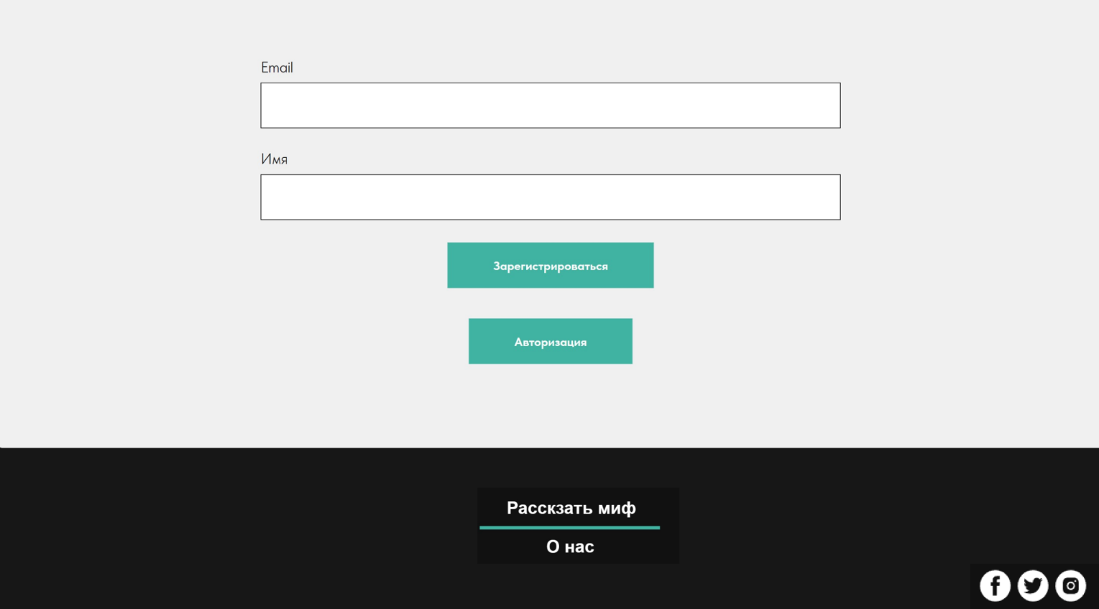

Рисунок Е.12 – UI прототип (телефон)

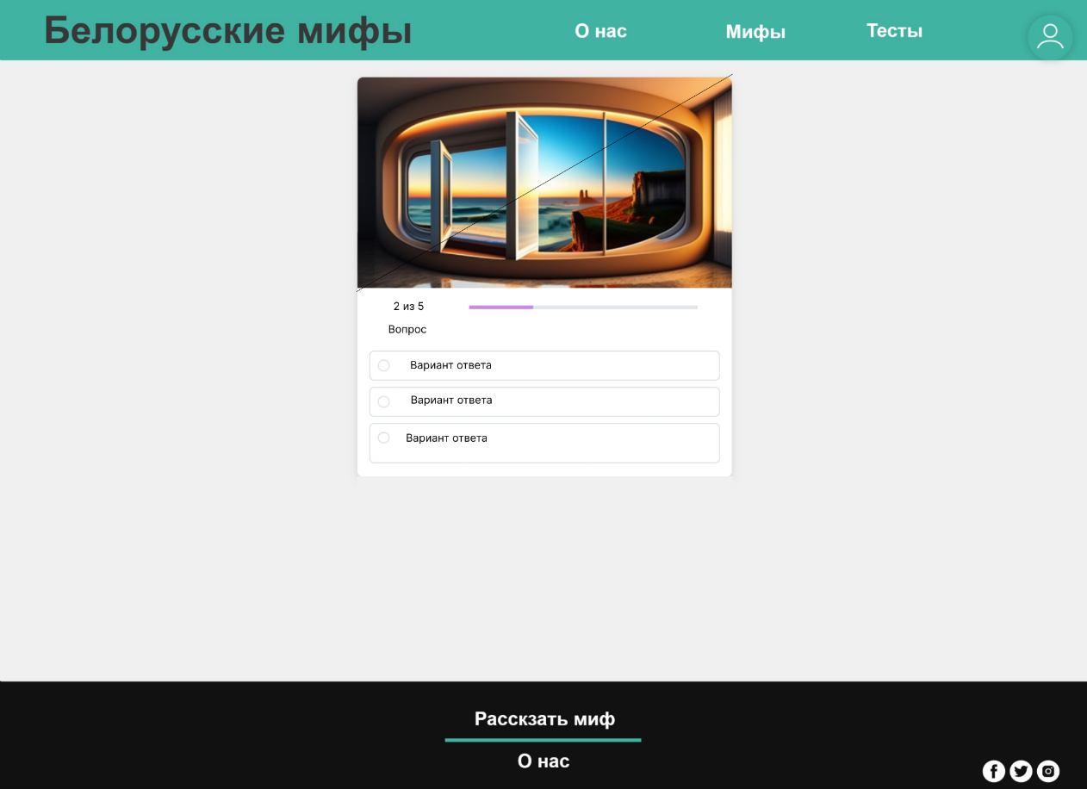

Рисунок Е.13 – UI прототип (компьютер)

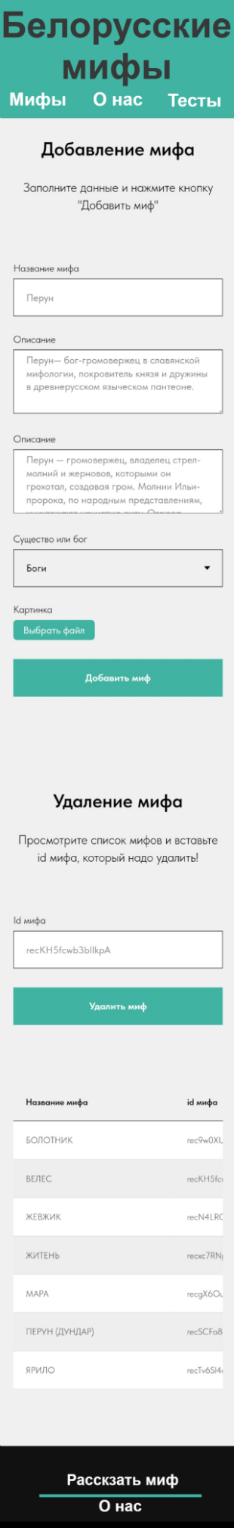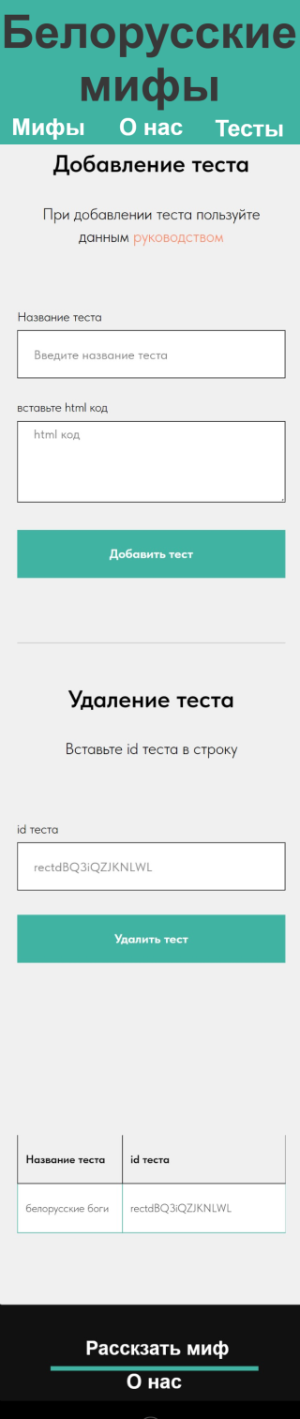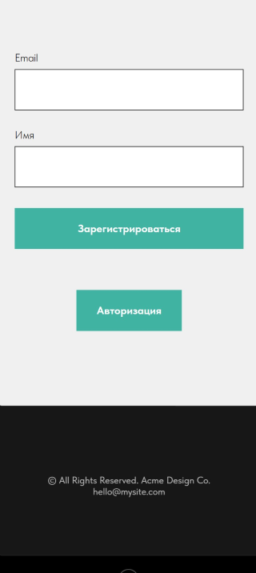

Рисунок Е.14 – UI прототип (телефон)

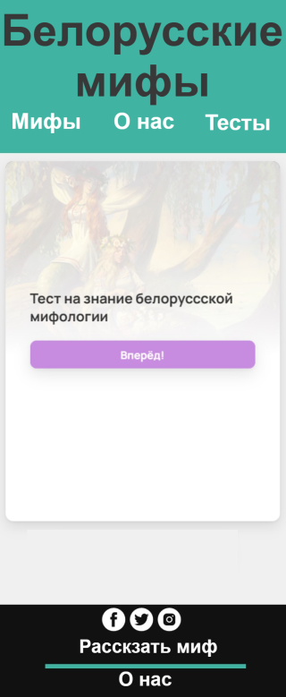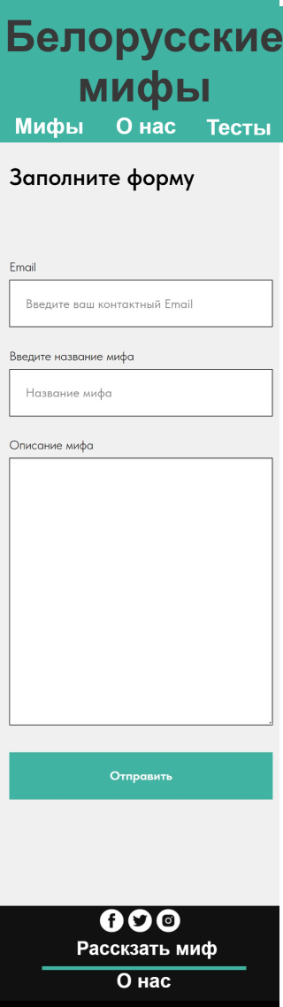

Рисунок Е.15 – UI прототип (телефон)

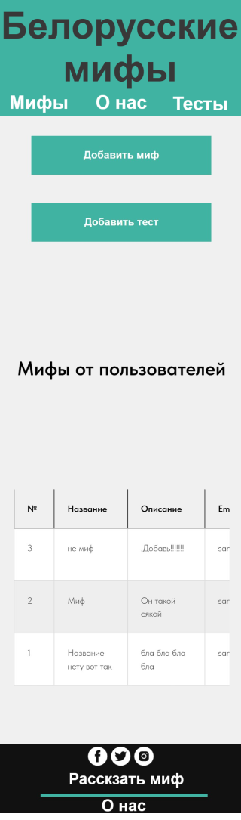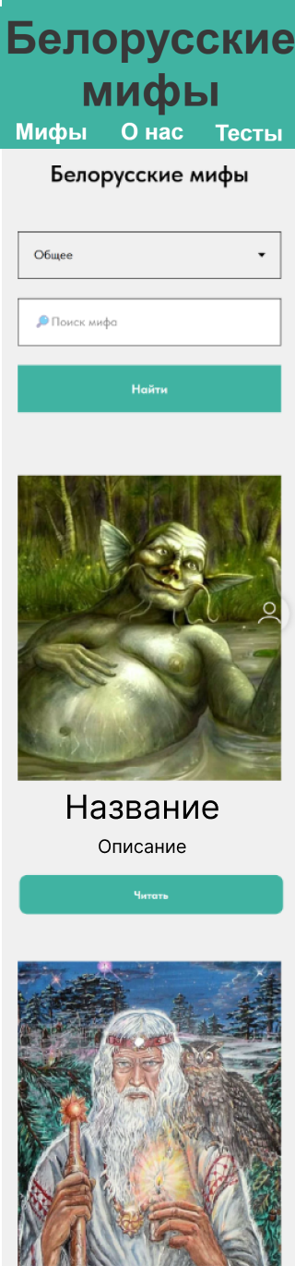

Рисунок Е.16 – UI прототип (телефон)